начальники

Фото:Адабашьян
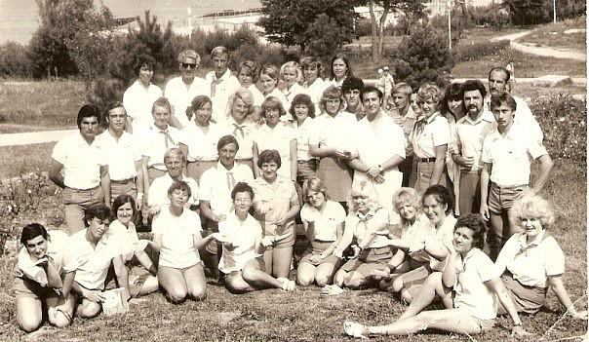Адабашьян
Комментарий: Фото:Адабашьян
Наименование папки: начальники

Фото:Адобашьян. jpg
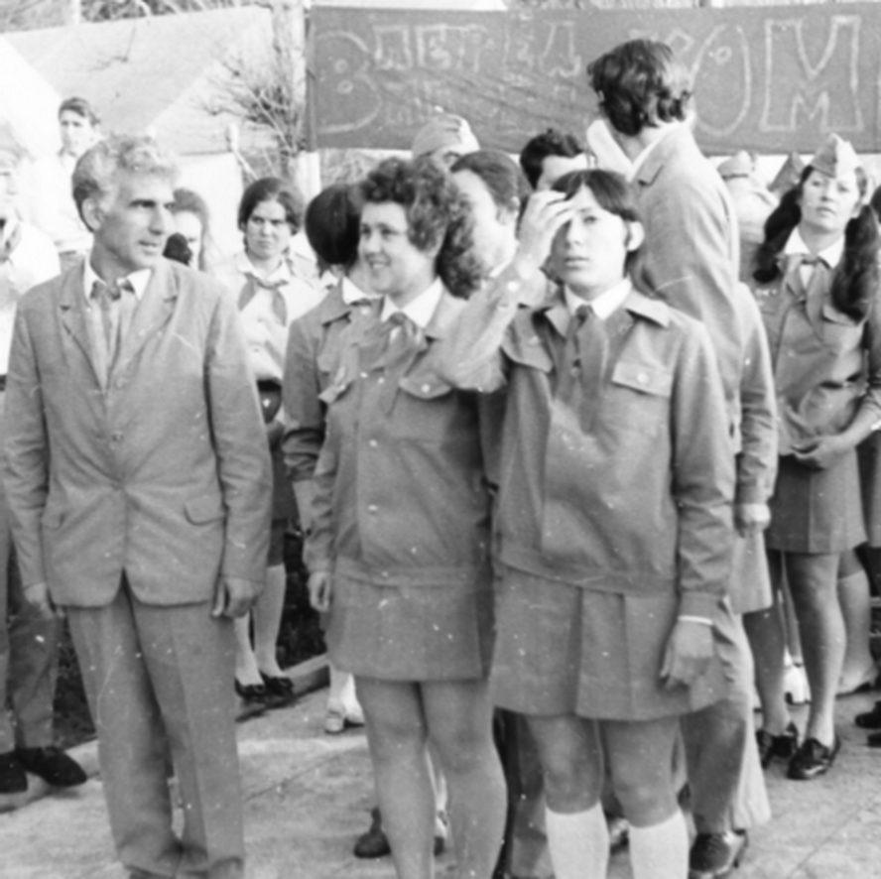Адобашьян. jpg
Комментарий: Фото:Адобашьян. jpg
Наименование папки: начальники

Фото:Адобашьян. jpg.jpg..
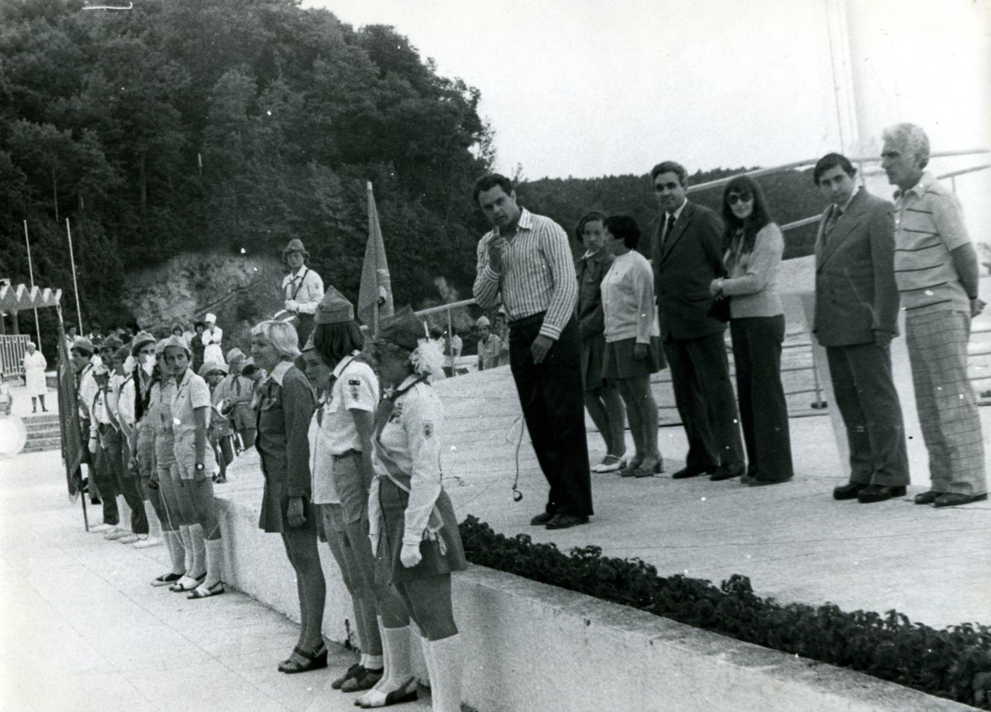Адобашьян. jpg.jpg..
Комментарий: Фото:Адобашьян. jpg.jpg..
Наименование папки: начальники

Фото:Александр Джеус и Владимир Коверда
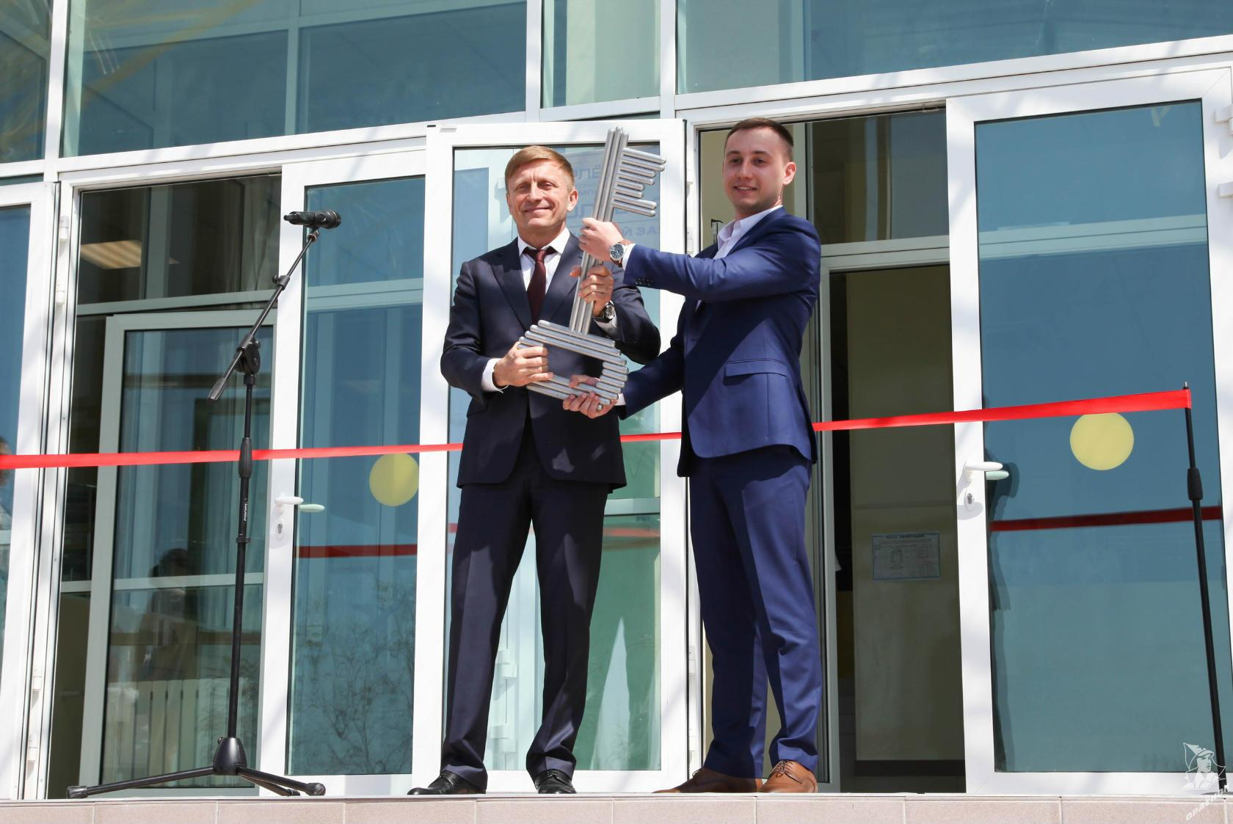Александр Джеус и Владимир Коверда
Комментарий: Фото:Александр Джеус и Владимир Коверда
Наименование папки: начальники

Фото:Александр Школьник и Сергей Панченко
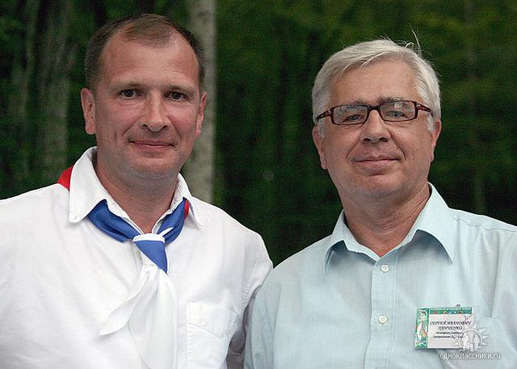Александр Школьник и Сергей Панченко
Комментарий: Фото:Александр Школьник и Сергей Панченко
Наименование папки: начальники

Фото:Ангелина Тирвилите и
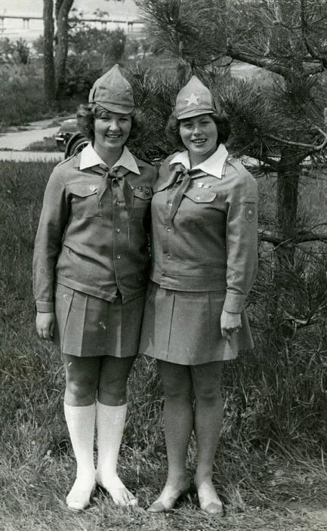Ангелина Тирвилите и
Комментарий: Фото:Ангелина Тирвилите и
Наименование папки: начальники

Фото:Ангелина Тирвилите и Лариса Юдина
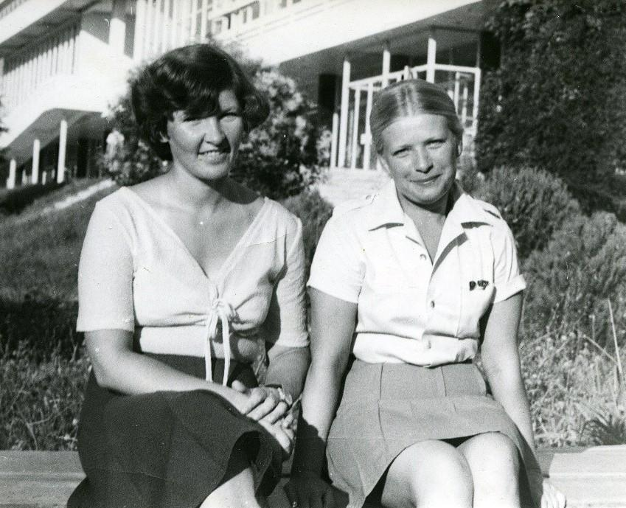Ангелина Тирвилите и Лариса Юдина
Комментарий: Фото:Ангелина Тирвилите и Лариса Юдина
Наименование папки: начальники

Фото:Антонина Ковалева и Марина Фролова
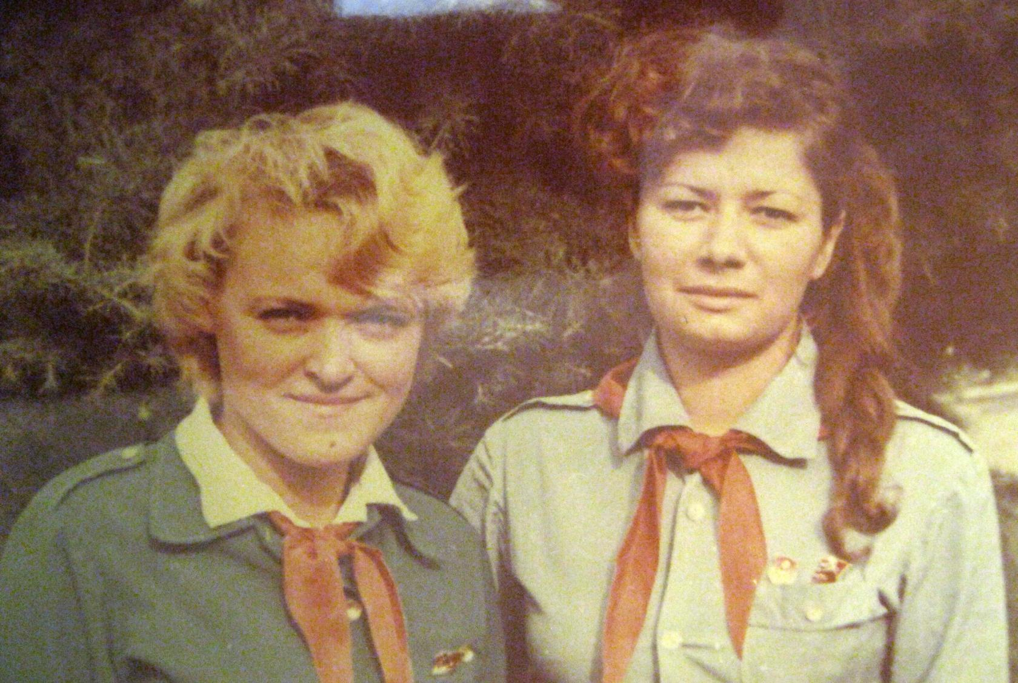Антонина Ковалева и Марина Фролова
Комментарий: Фото:Антонина Ковалева и Марина Фролова
Наименование папки: начальники

Фото:Богдан Кучеренко и Ильдар Давлетчин
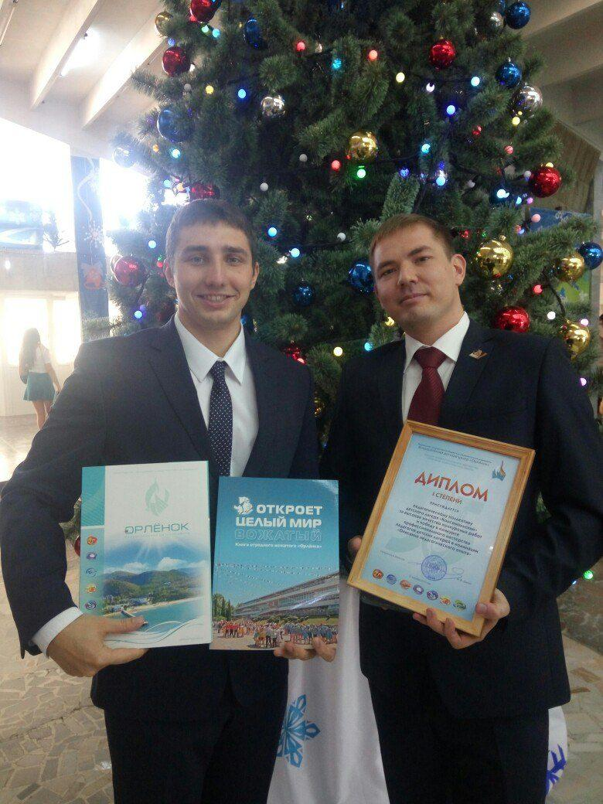Богдан Кучеренко и Ильдар Давлетчин
Комментарий: Фото:Богдан Кучеренко и Ильдар Давлетчин
Наименование папки: начальники

Фото:Богдан Пыц и Алексей Зубко
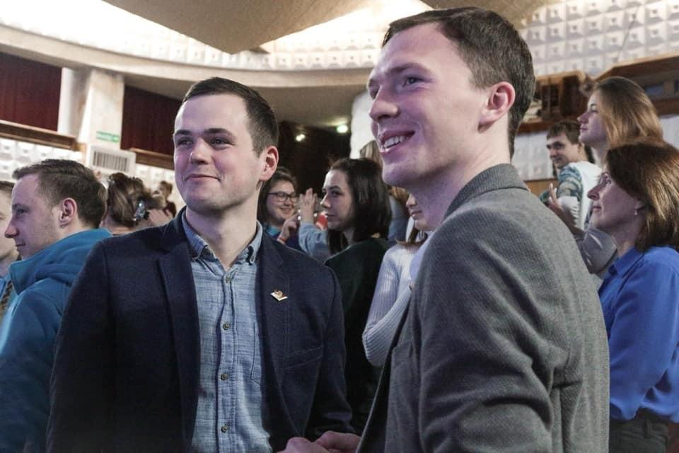Богдан Пыц и Алексей Зубко
Комментарий: Фото:Богдан Пыц и Алексей Зубко
Наименование папки: начальники

Фото:Валентина Иванова и Ангелина Тирвилите
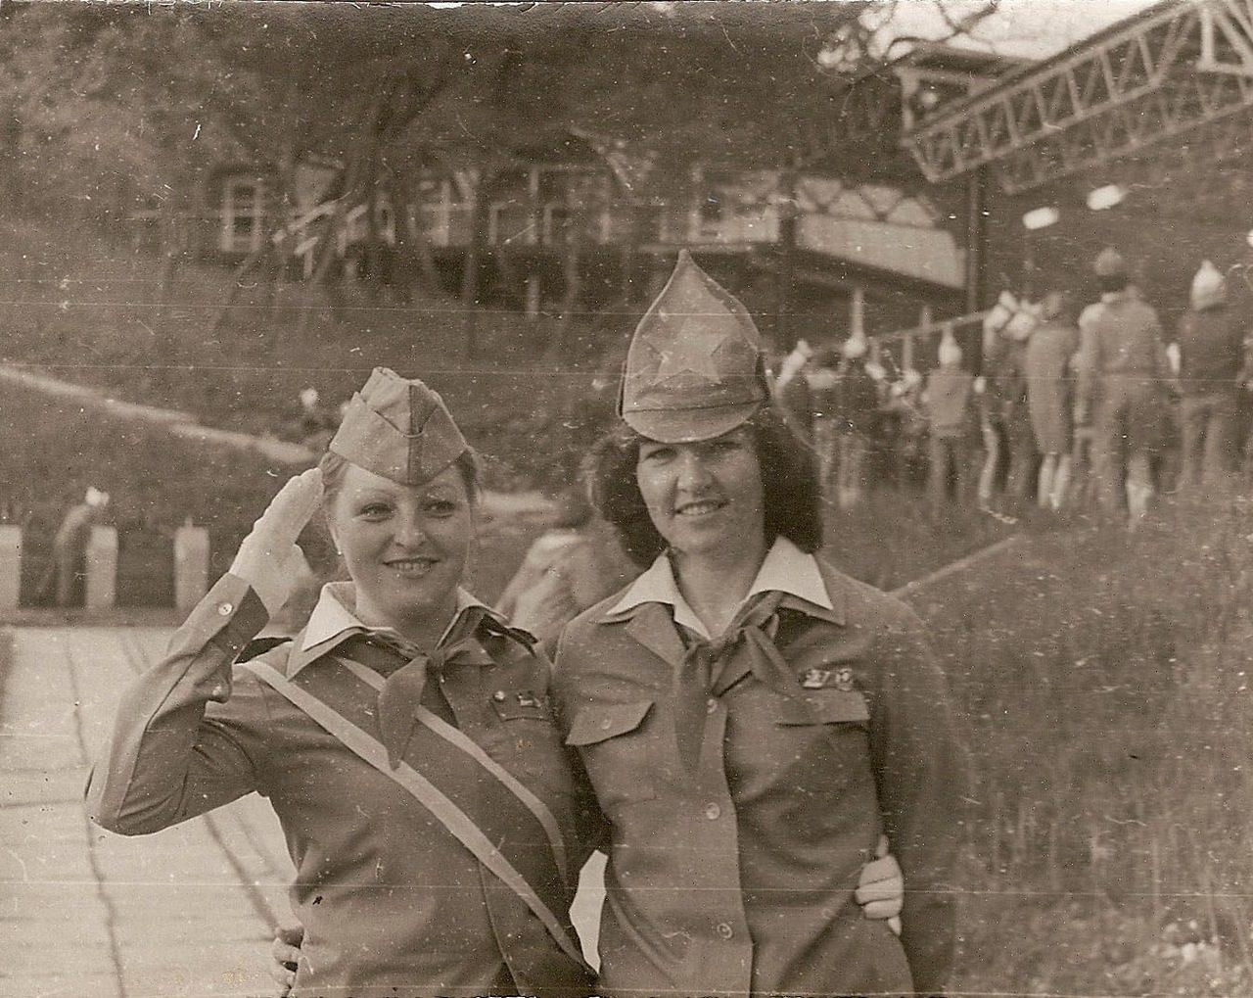Валентина Иванова и Ангелина Тирвилите
Комментарий: Фото:Валентина Иванова и Ангелина Тирвилите
Наименование папки: начальники

Фото:Валерий Фёдорович Хозов.
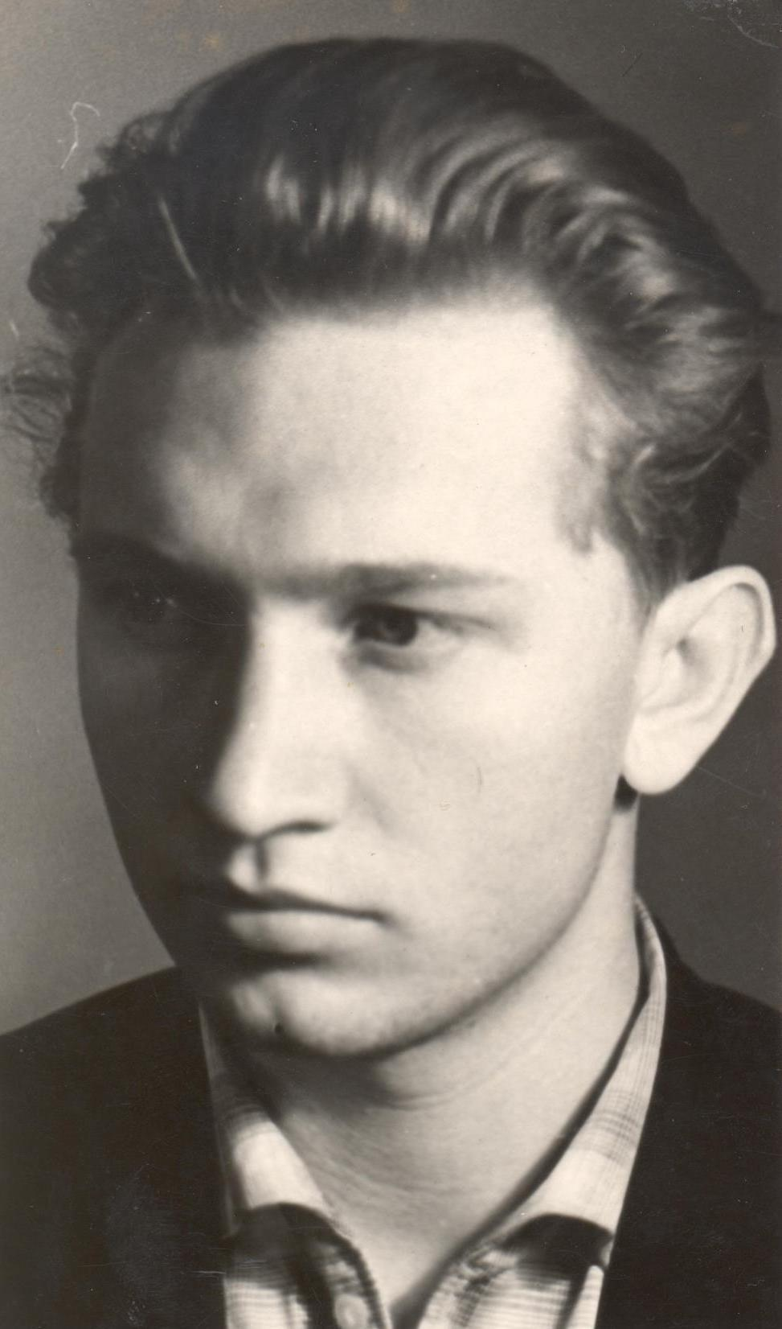Валерий Фёдорович Хозов.
Комментарий: Фото:Валерий Фёдорович Хозов.
Наименование папки: начальники

Фото:Валерий Фёдорович Хозов
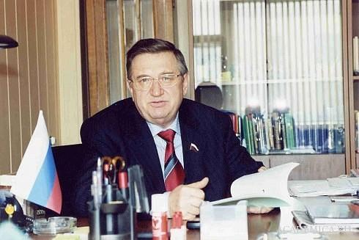Валерий Фёдорович Хозов
Комментарий: Фото:Валерий Фёдорович Хозов
Наименование папки: начальники

Фото:В Д Иванов и
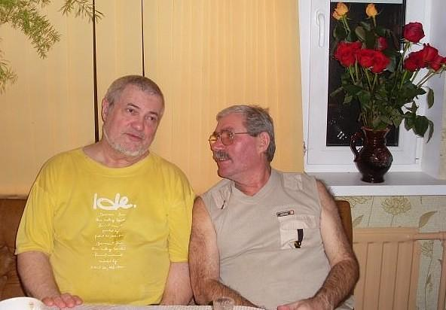В Д Иванов и
Комментарий: Фото:В Д Иванов и
Наименование папки: начальники

Фото:Виктор Ивличев и
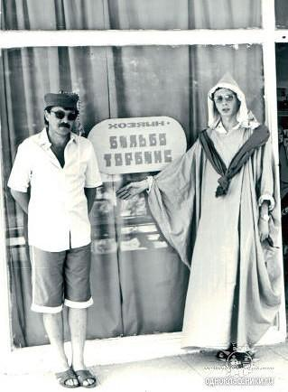Виктор Ивличев и
Комментарий: Фото:Виктор Ивличев и
Наименование папки: начальники

Фото:Виктор Шишов и Владимир Федисов
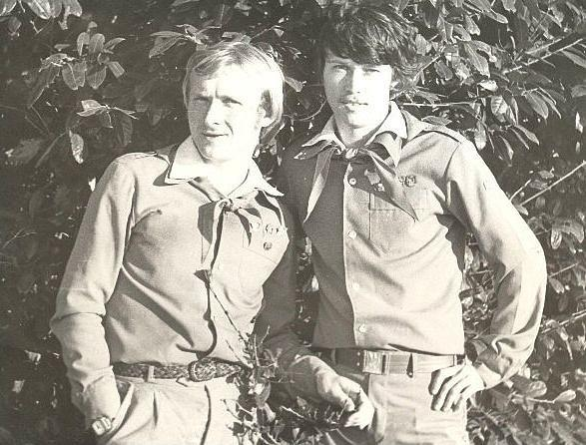Виктор Шишов и Владимир Федисов
Комментарий: Фото:Виктор Шишов и Владимир Федисов
Наименование папки: начальники

Фото:Виталий Макеев и Сергей Шихарев
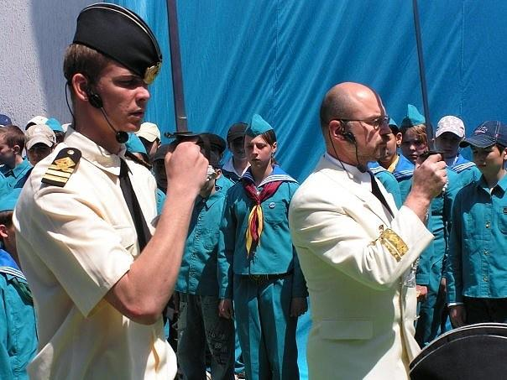Виталий Макеев и Сергей Шихарев
Комментарий: Фото:Виталий Макеев и Сергей Шихарев
Наименование папки: начальники

Фото:Владимир Власов и Ильдар Давлетчин
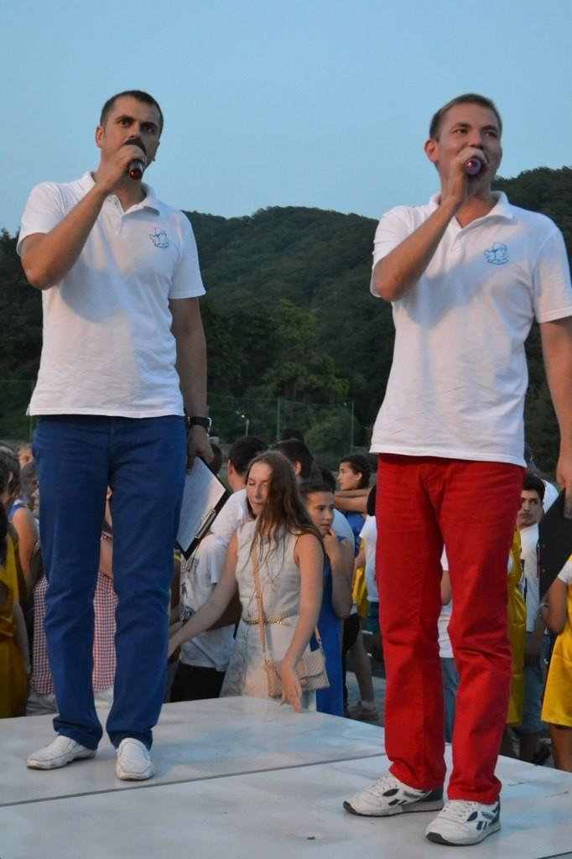Владимир Власов и Ильдар Давлетчин
Комментарий: Фото:Владимир Власов и Ильдар Давлетчин
Наименование папки: начальники

Фото:Владимир Коверда и Александр Джеус
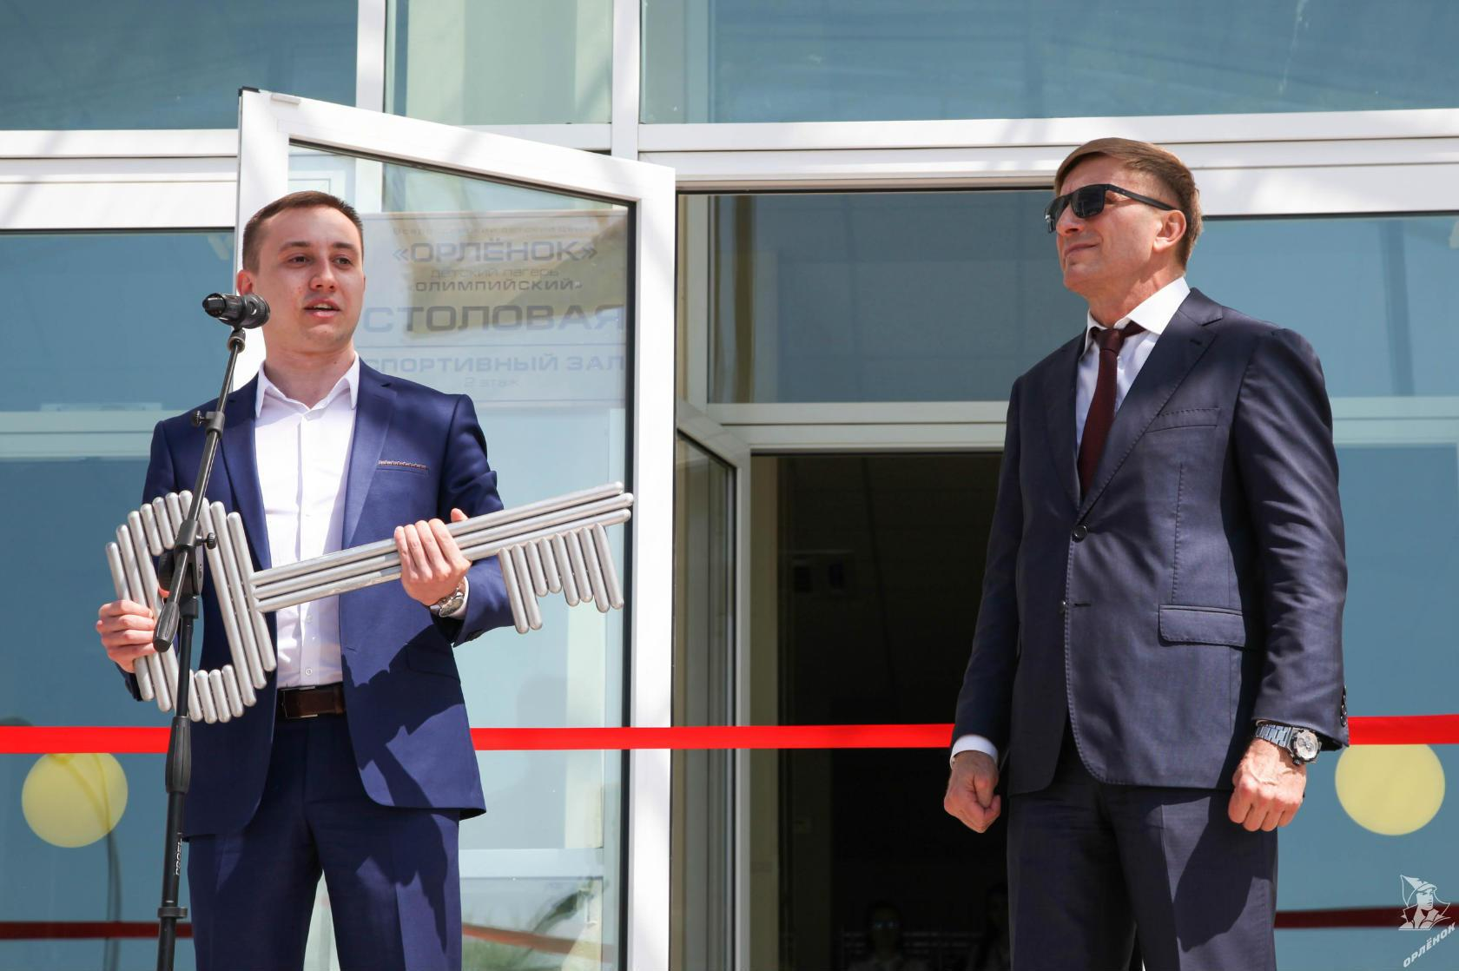Владимир Коверда и Александр Джеус
Комментарий: Фото:Владимир Коверда и Александр Джеус
Наименование папки: начальники

Фото:Владимир Чернышов и Виктор Кащеев
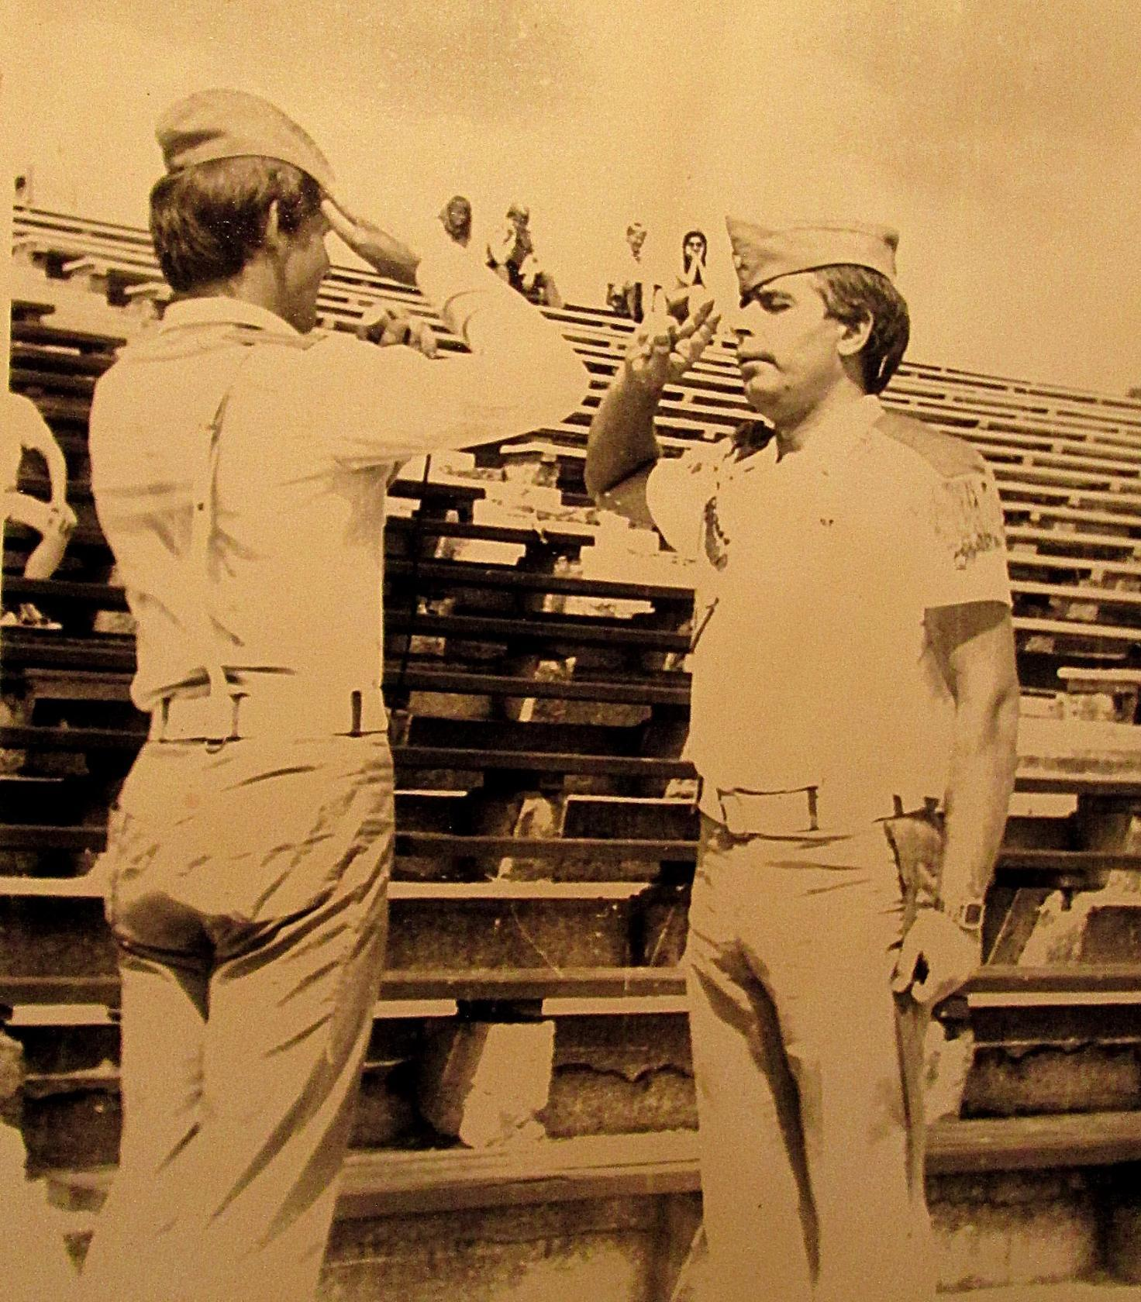Владимир Чернышов и Виктор Кащеев
Комментарий: Фото:Владимир Чернышов и Виктор Кащеев
Наименование папки: начальники

Фото:Галина Платонова и Ангелина Тирвилите
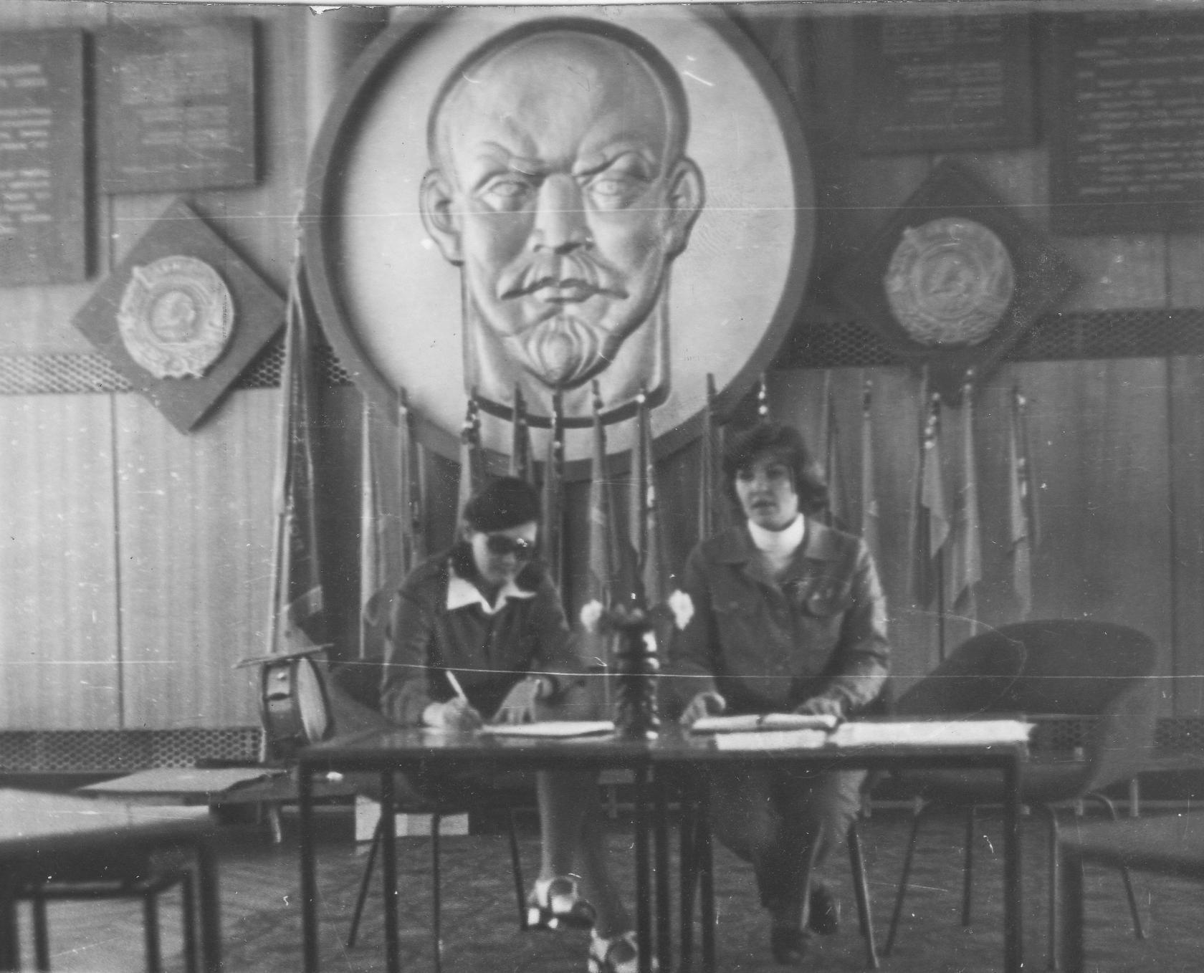Галина Платонова и Ангелина Тирвилите
Комментарий: Фото:Галина Платонова и Ангелина Тирвилите
Наименование папки: начальники

Фото:Дмитрий Михайлович Стрельников..
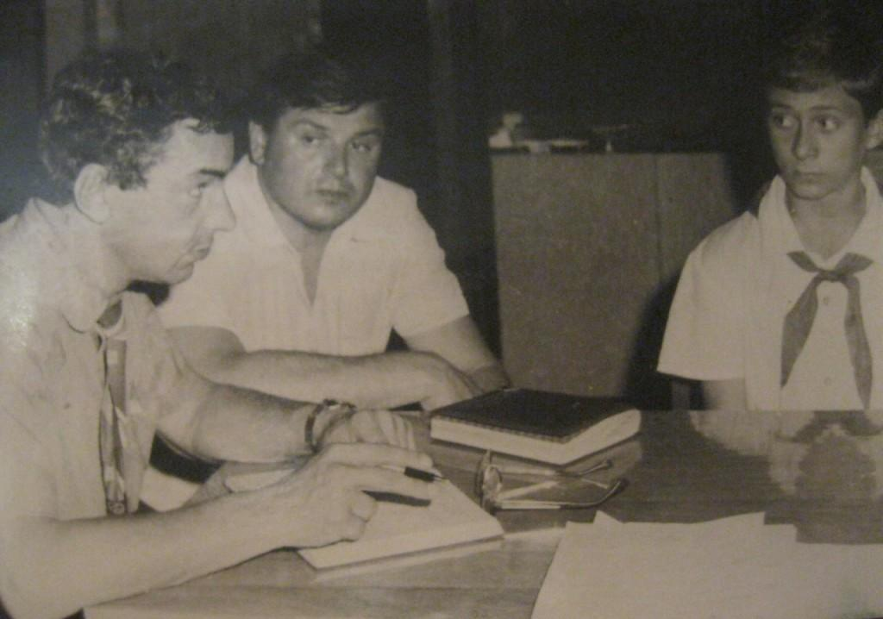Дмитрий Михайлович Стрельников..
Комментарий: Фото:Дмитрий Михайлович Стрельников..
Наименование папки: начальники

Фото:Дмитрий Михайлович Стрельников.
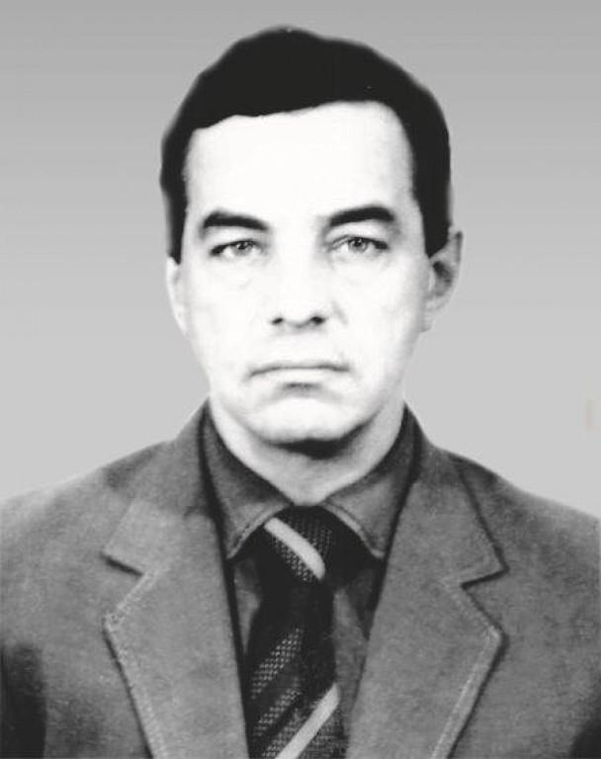Дмитрий Михайлович Стрельников.
Комментарий: Фото:Дмитрий Михайлович Стрельников.
Наименование папки: начальники

Фото:Ершова Спирина Людмила
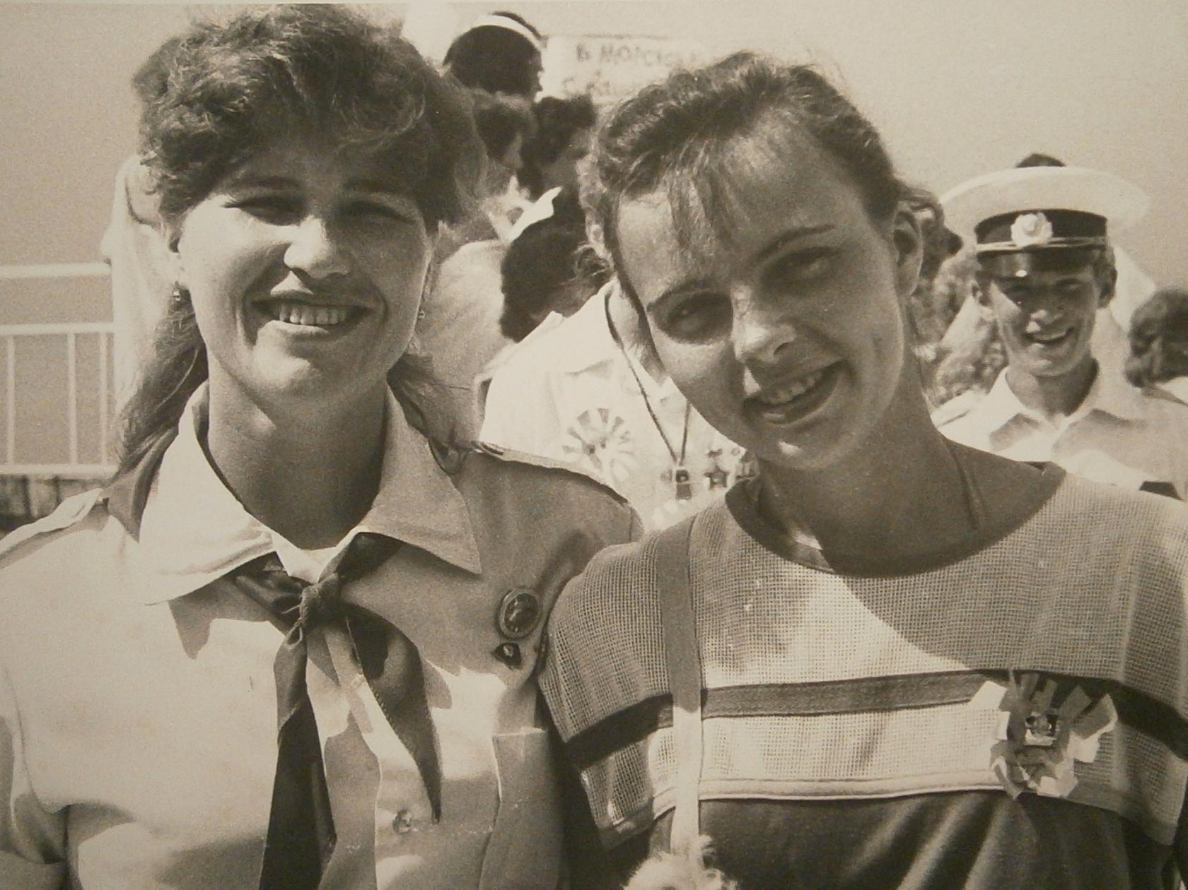Ершова Спирина Людмила
Комментарий: Фото:Ершова Спирина Людмила
Наименование папки: начальники

Фото:и Аделина Киреева
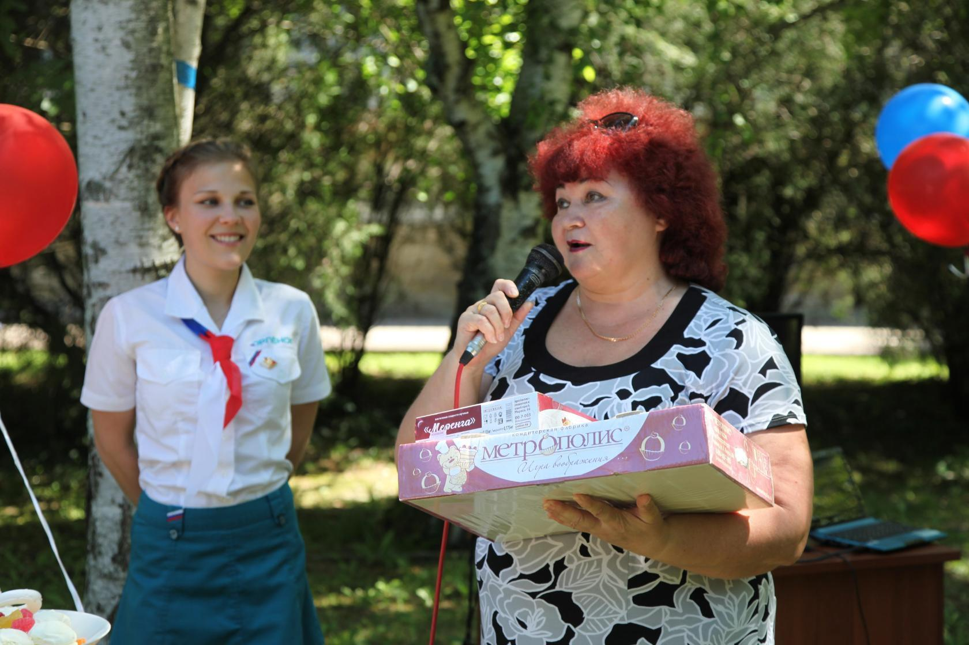и Аделина Киреева
Комментарий: Фото:и Аделина Киреева
Наименование папки: начальники

Фото:и Ангелина Тирвилите
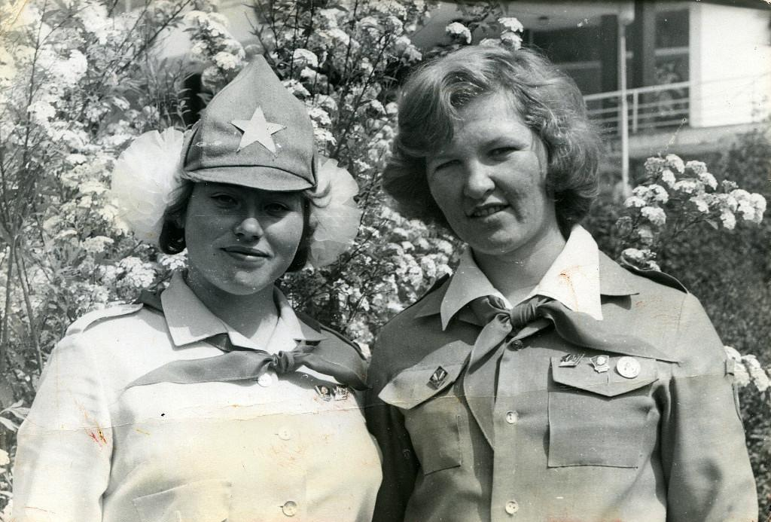и Ангелина Тирвилите
Комментарий: Фото:и Ангелина Тирвилите
Наименование папки: начальники

Фото:и Вера Ивличева
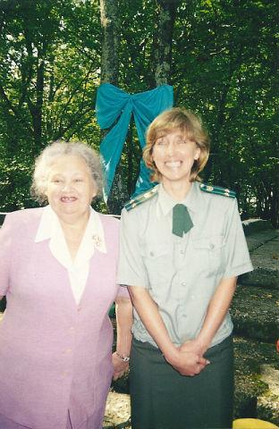и Вера Ивличева
Комментарий: Фото:и Вера Ивличева
Наименование папки: начальники

Фото:ильдар давлетчин
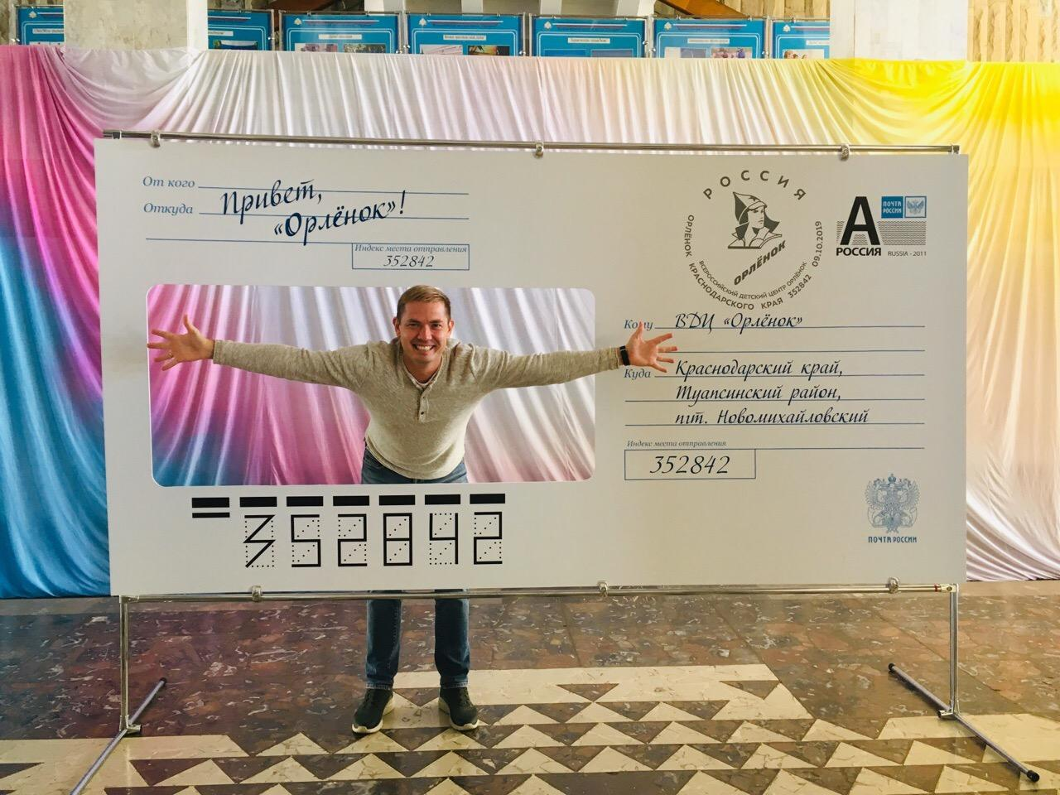ильдар давлетчин
Комментарий: Фото:ильдар давлетчин
Наименование папки: начальники

Фото:Ильдар Давлетчин и Богдан Кучеренко
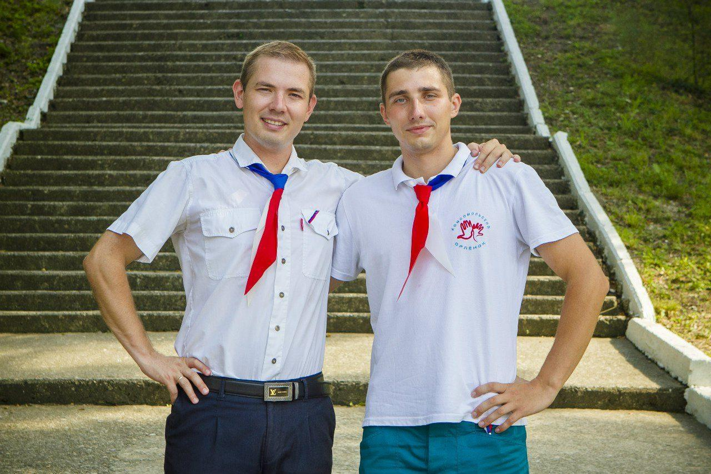Ильдар Давлетчин и Богдан Кучеренко
Комментарий: Фото:Ильдар Давлетчин и Богдан Кучеренко
Наименование папки: начальники

Фото:Ильдар Давлетчин и Владимир Власов
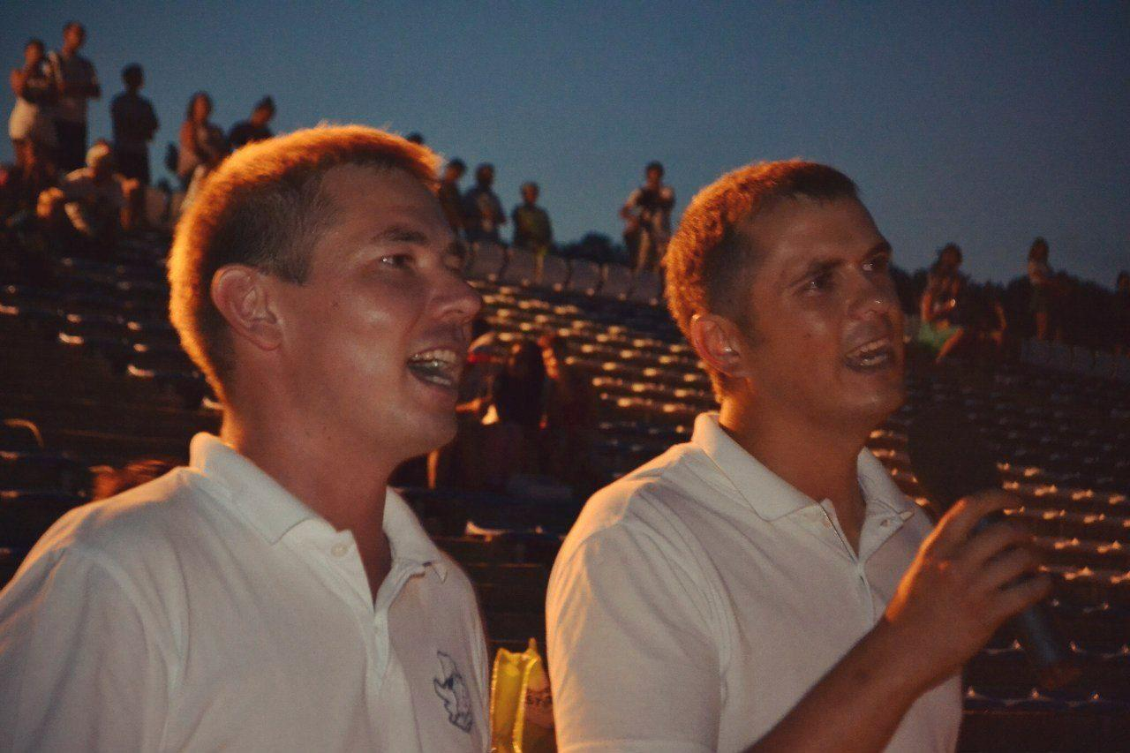Ильдар Давлетчин и Владимир Власов
Комментарий: Фото:Ильдар Давлетчин и Владимир Власов
Наименование папки: начальники

Фото:Киселев...
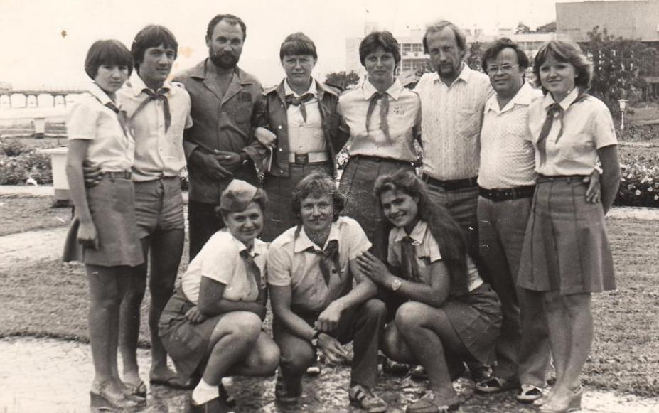Киселев...
Комментарий: Фото:Киселев…
Наименование папки: начальники

Фото:Киселев...
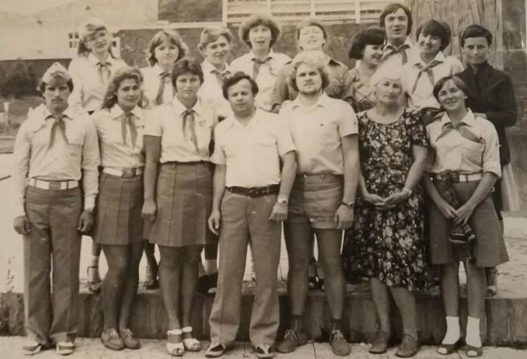Киселев...
Комментарий: Фото:Киселев…
Наименование папки: начальники

Фото:Киселев.
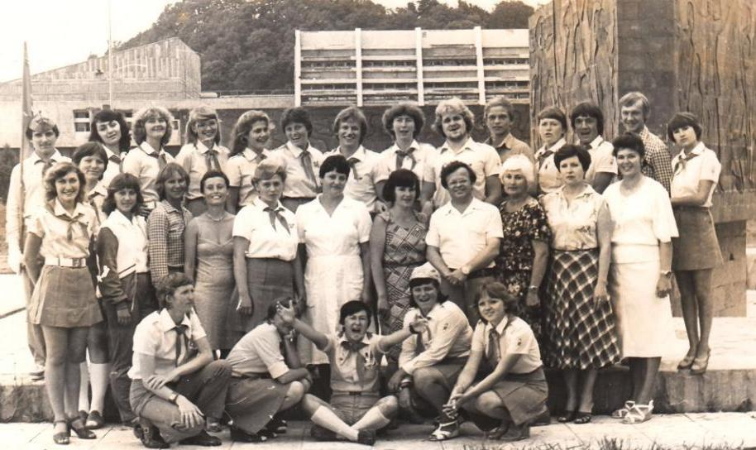Киселев.
Комментарий: Фото:Киселев.
Наименование папки: начальники

Фото:Киселев
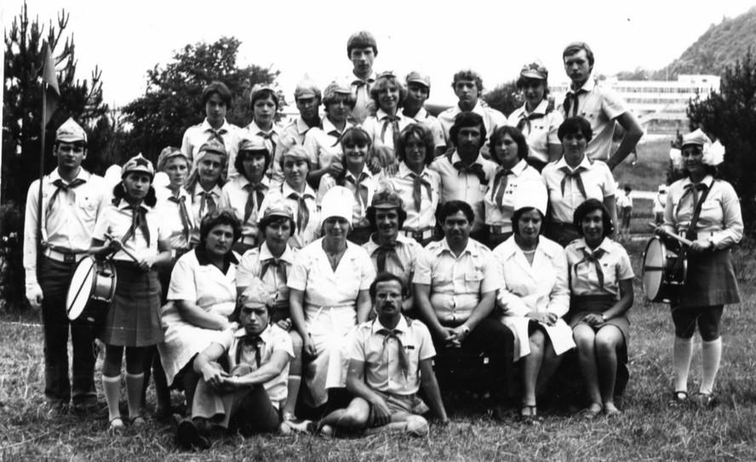Киселев
Комментарий: Фото:Киселев
Наименование папки: начальники

Фото:Комсомольский Давлетчин Ильдар
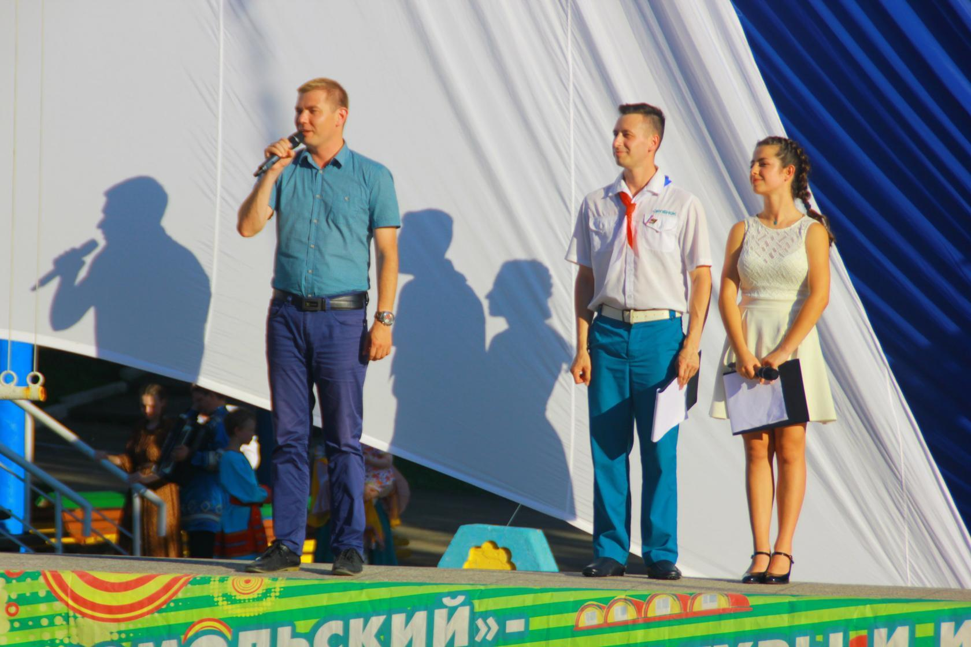Комсомольский Давлетчин Ильдар
Комментарий: Фото:Комсомольский Давлетчин Ильдар
Наименование папки: начальники

Фото:Комсомольский Давлетчин Ильдар
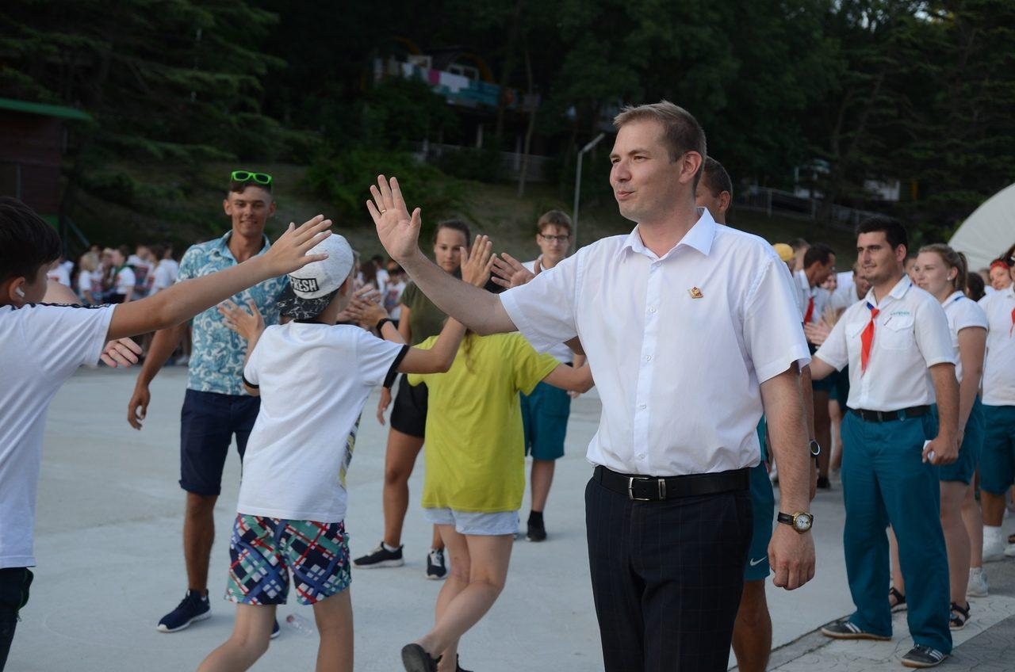Комсомольский Давлетчин Ильдар
Комментарий: Фото:Комсомольский Давлетчин Ильдар
Наименование папки: начальники

Фото:Людмила Лещенко (Статова) и Ольга Караваева
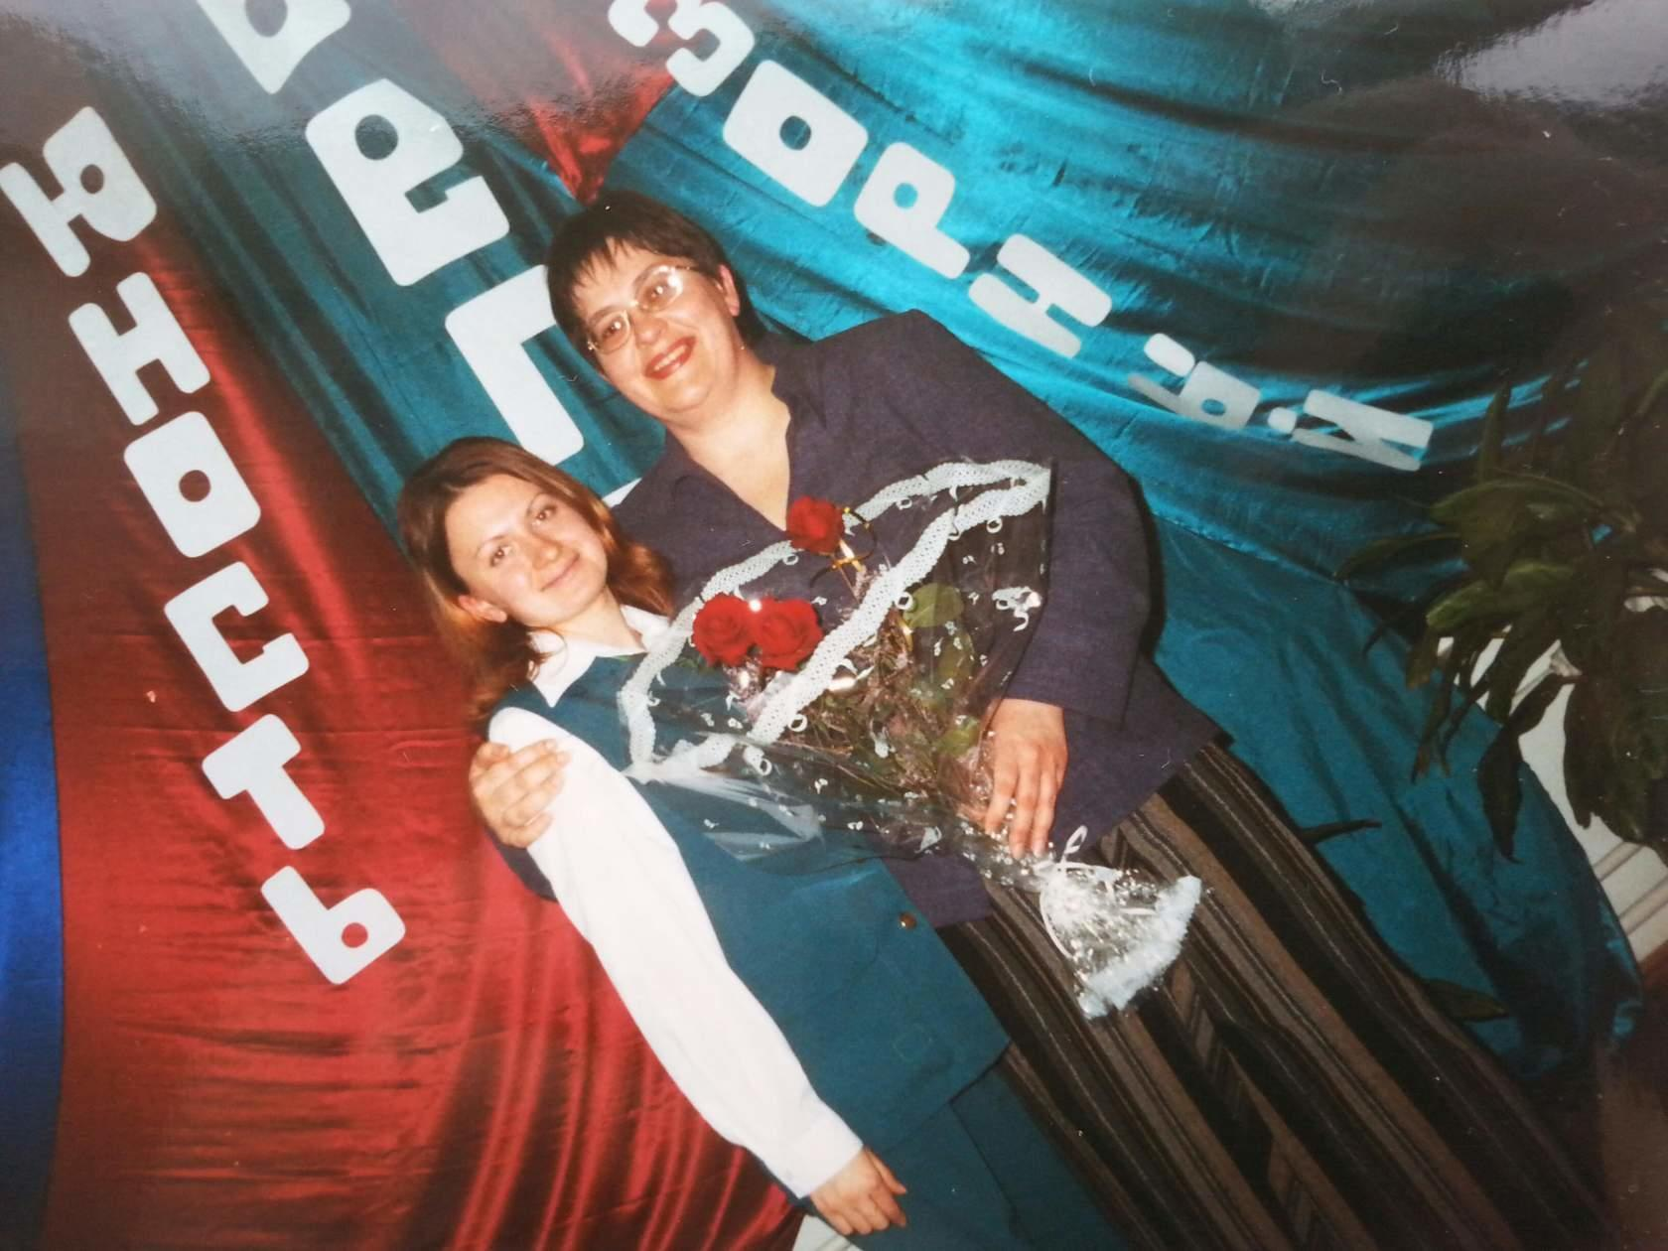Людмила Лещенко (Статова) и Ольга Караваева
Комментарий: Фото:Людмила Лещенко (Статова) и Ольга Караваева
Наименование папки: начальники

Фото:людмила Спирина и Лариса Сайфутдинова
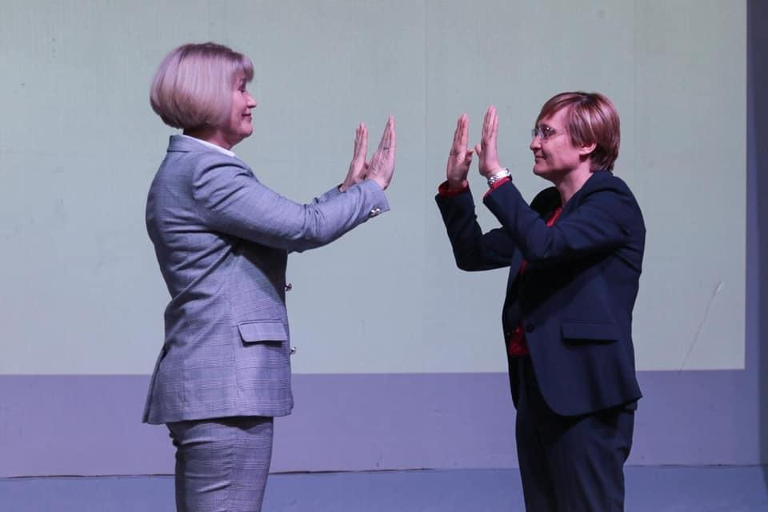людмила Спирина и Лариса Сайфутдинова
Комментарий: Фото:людмила Спирина и Лариса Сайфутдинова
Наименование папки: начальники

Фото:людмила Спирина и Лариса Сайфутдинова
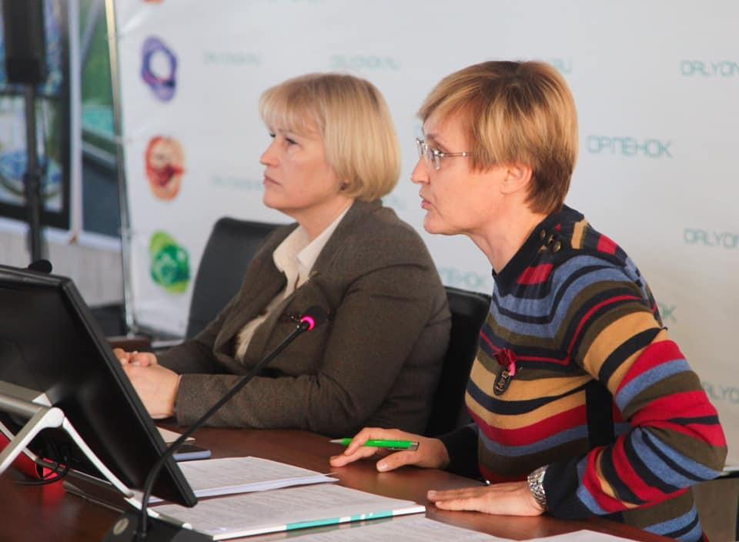людмила Спирина и Лариса Сайфутдинова
Комментарий: Фото:людмила Спирина и Лариса Сайфутдинова
Наименование папки: начальники

Фото:макарычев
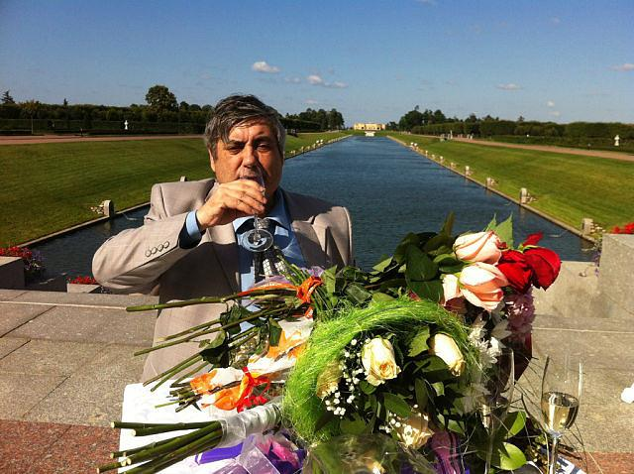макарычев
Комментарий: Фото:макарычев
Наименование папки: начальники

Фото:i (1)
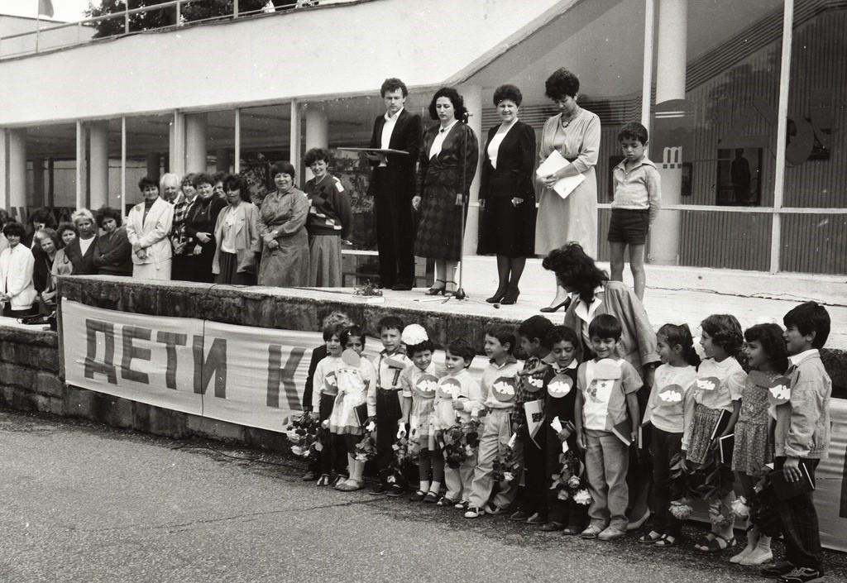i (1)
Комментарий: Фото:i (1)
Наименование папки: начальники

Фото:i (2)
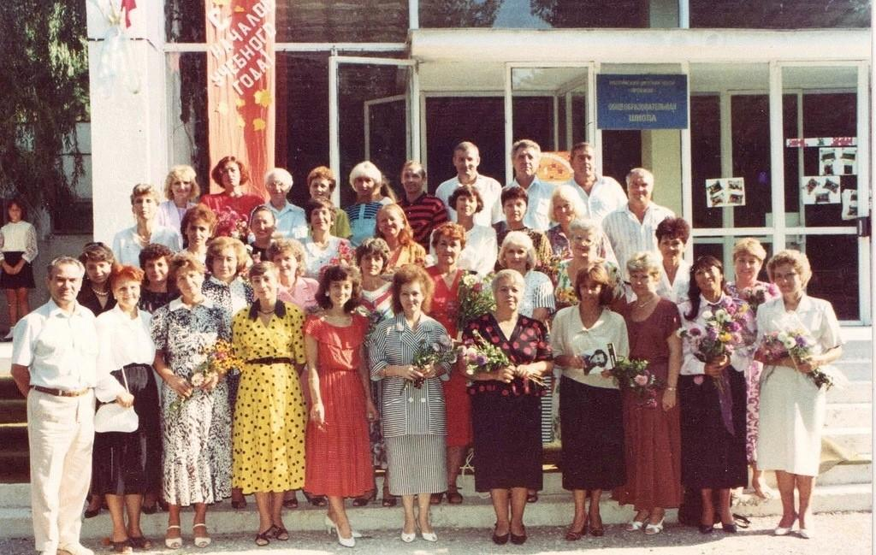i (2)
Комментарий: Фото:i (2)
Наименование папки: начальники

Фото:i (3)
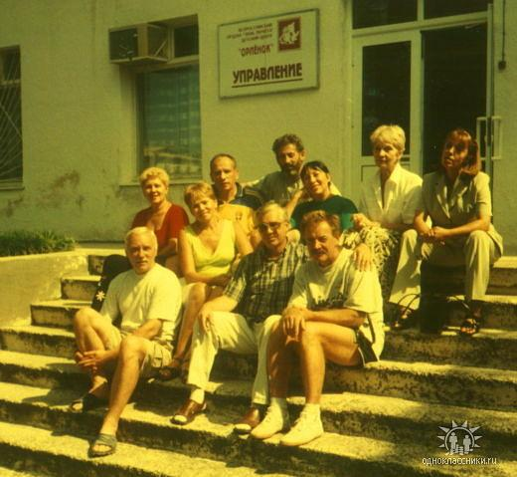i (3)
Комментарий: Фото:i (3)
Наименование папки: начальники

Фото:i (4)
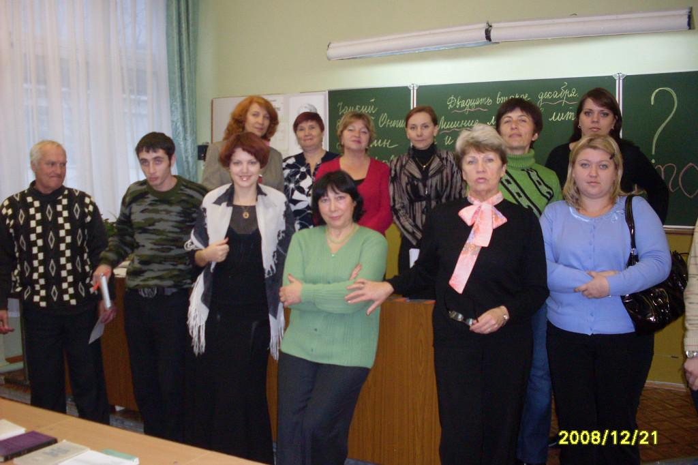i (4)
Комментарий: Фото:i (4)
Наименование папки: начальники

Фото:i (5)
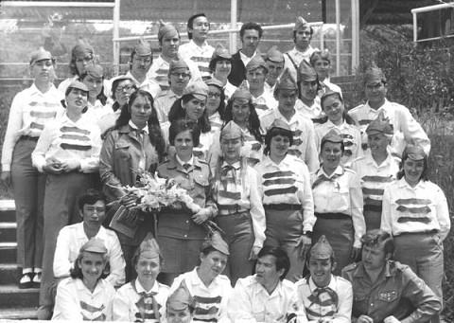i (5)
Комментарий: Фото:i (5)
Наименование папки: начальники

Фото:i (6)
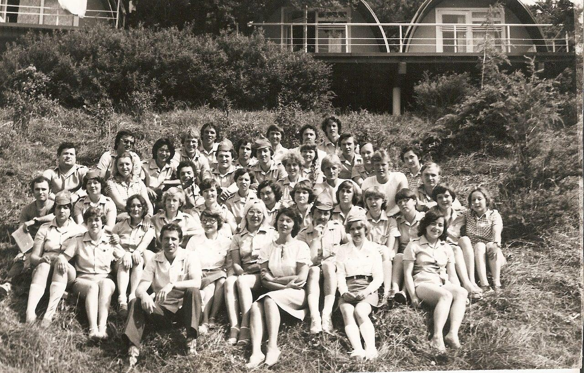i (6)
Комментарий: Фото:i (6)
Наименование папки: начальники

Фото:i (7)
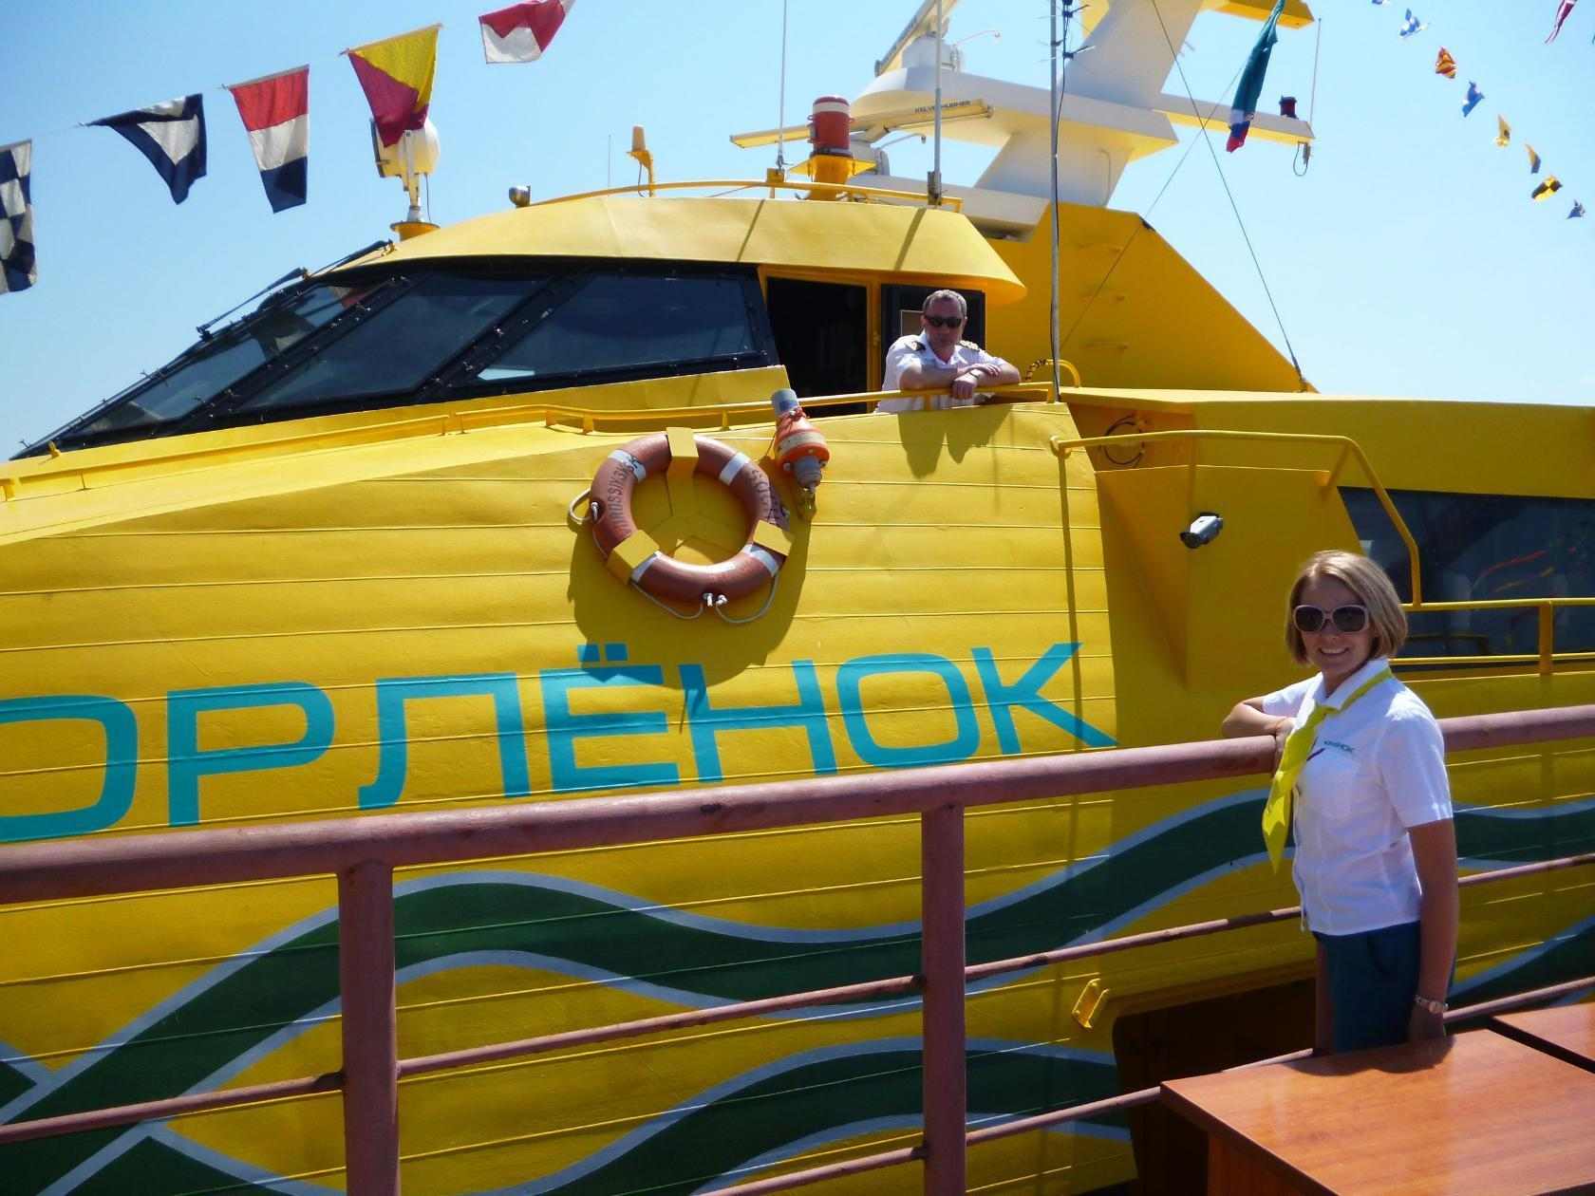i (7)
Комментарий: Фото:i (7)
Наименование папки: начальники

Фото:i (8)
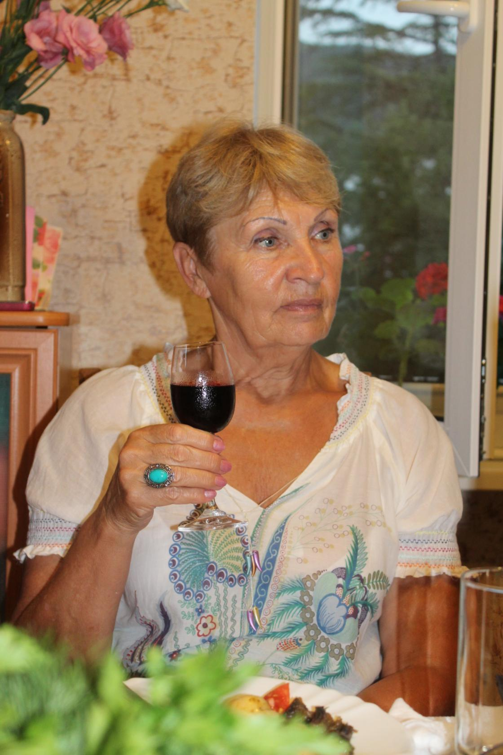i (8)
Комментарий: Фото:i (8)
Наименование папки: начальники

Фото:i
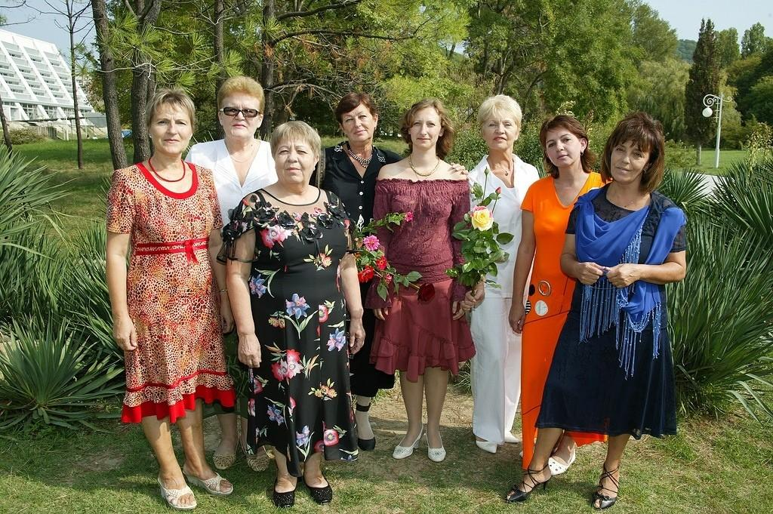i
Комментарий: Фото:i
Наименование папки: начальники

Фото:дебольская со значком
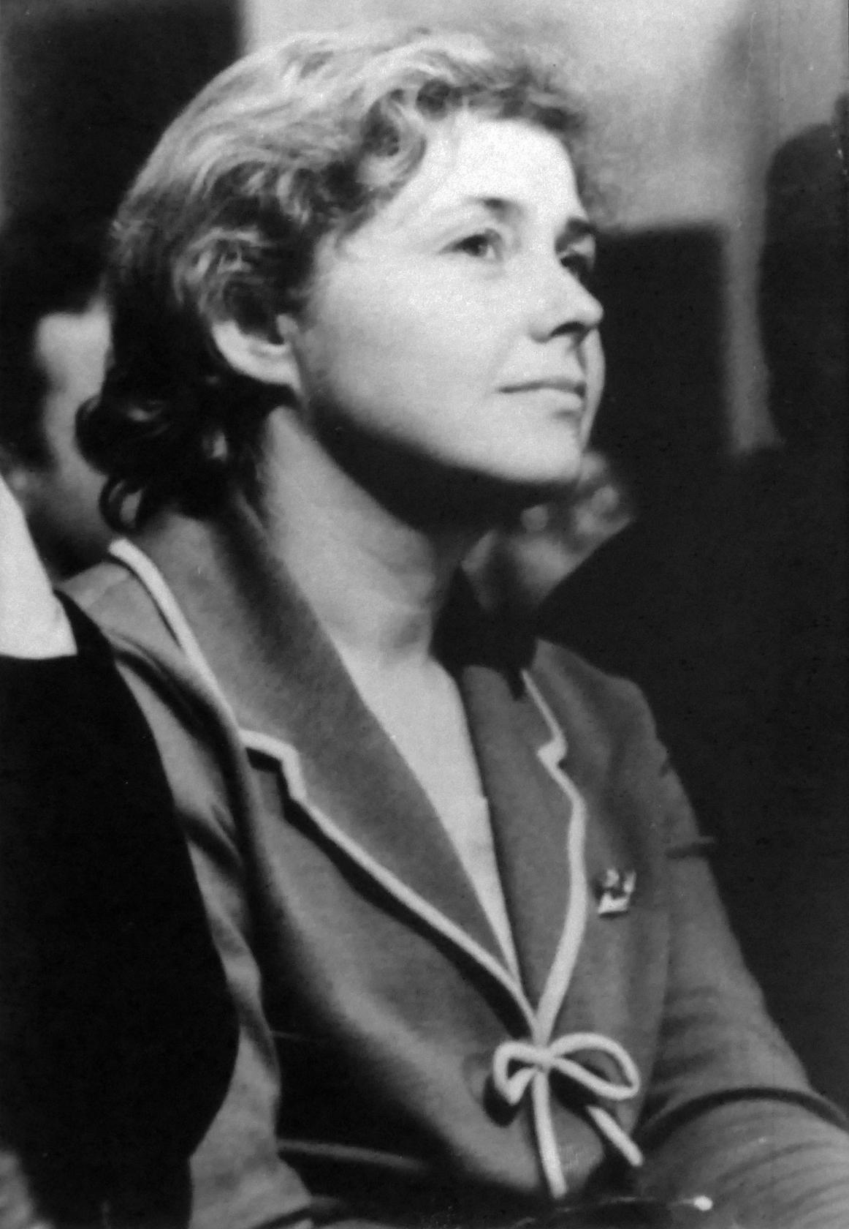дебольская со значком
Комментарий: Фото:дебольская со значком
Наименование папки: начальники

Фото:Елена Милованова
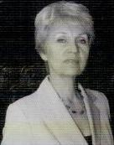Елена Милованова
Комментарий: Фото:Елена Милованова
Наименование папки: начальники

Фото:Николай Васильевич Осипов
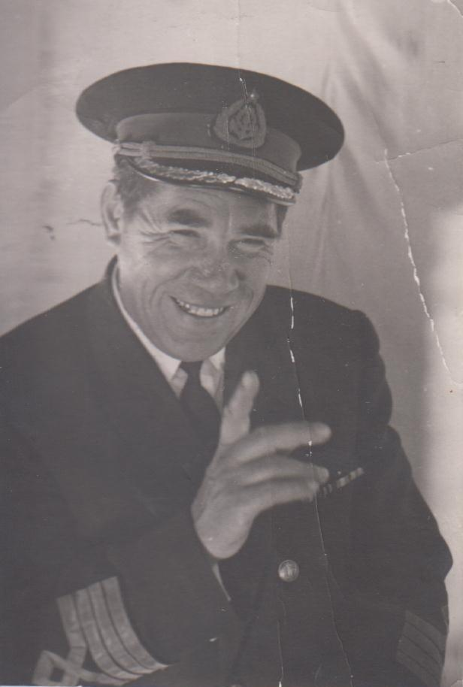Николай Васильевич Осипов
Комментарий: Фото:Николай Васильевич Осипов
Наименование папки: начальники

Фото:Ольга Караваева и Наталья Кузьмина (Власенко)...
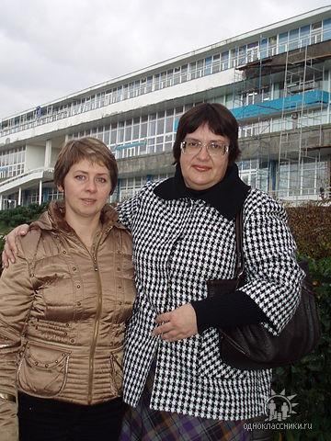Ольга Караваева и Наталья Кузьмина (Власенко)...
Комментарий: Фото:Ольга Караваева и Наталья Кузьмина (Власенко)…
Наименование папки: начальники

Фото:Ольга Караваева и Наталья Кузьмина (Власенко)
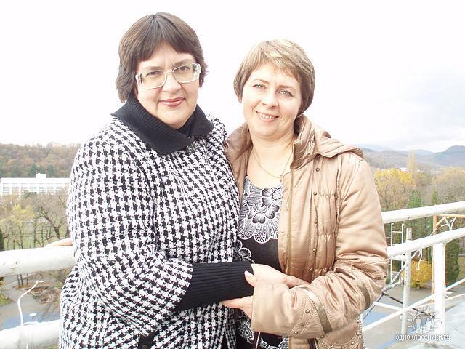Ольга Караваева и Наталья Кузьмина (Власенко)
Комментарий: Фото:Ольга Караваева и Наталья Кузьмина (Власенко)
Наименование папки: начальники

Фото:Ольга Фомина и Людмила Гамаюнова
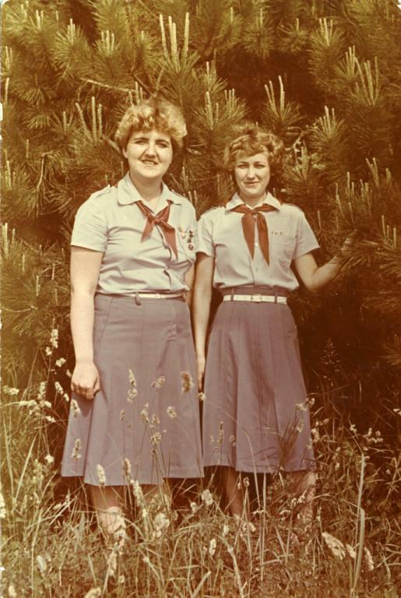Ольга Фомина и Людмила Гамаюнова
Комментарий: Фото:Ольга Фомина и Людмила Гамаюнова
Наименование папки: начальники

Фото:Ольга Шевердина и Марина Мирошкина
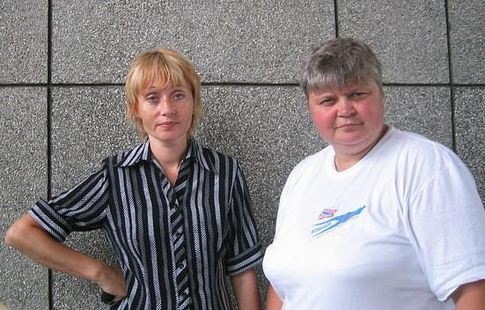Ольга Шевердина и Марина Мирошкина
Комментарий: Фото:Ольга Шевердина и Марина Мирошкина
Наименование папки: начальники

Фото:Роман Морозов и Сергей Степанец
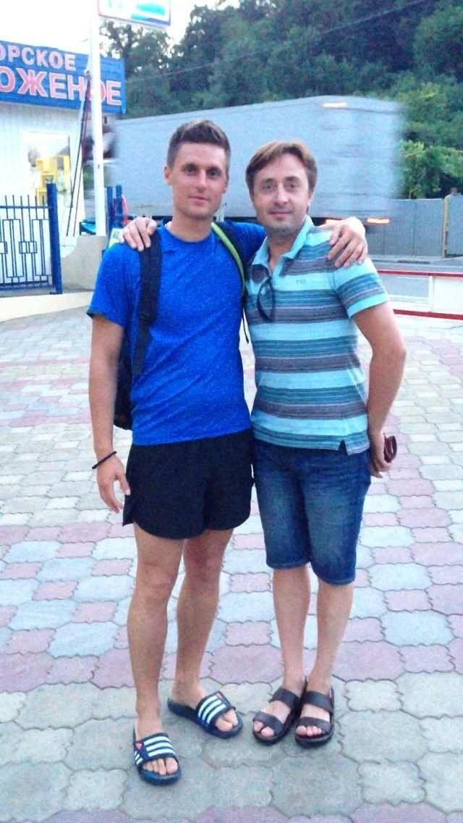Роман Морозов и Сергей Степанец
Комментарий: Фото:Роман Морозов и Сергей Степанец
Наименование папки: начальники

Фото:Слева Геннадий Попов
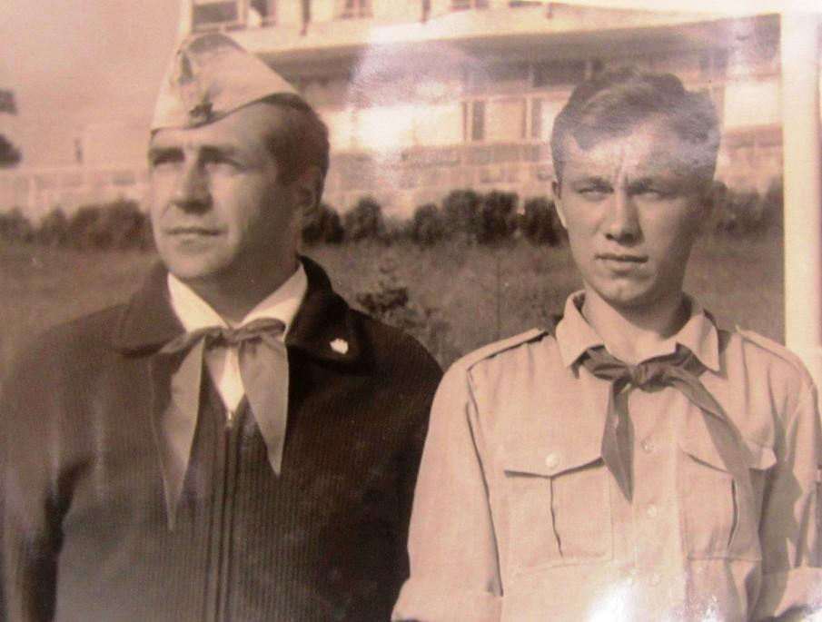Слева Геннадий Попов
Комментарий: Фото:Слева Геннадий Попов
Наименование папки: начальники

Фото:Солнечный Антонина Леонова Ковалёва
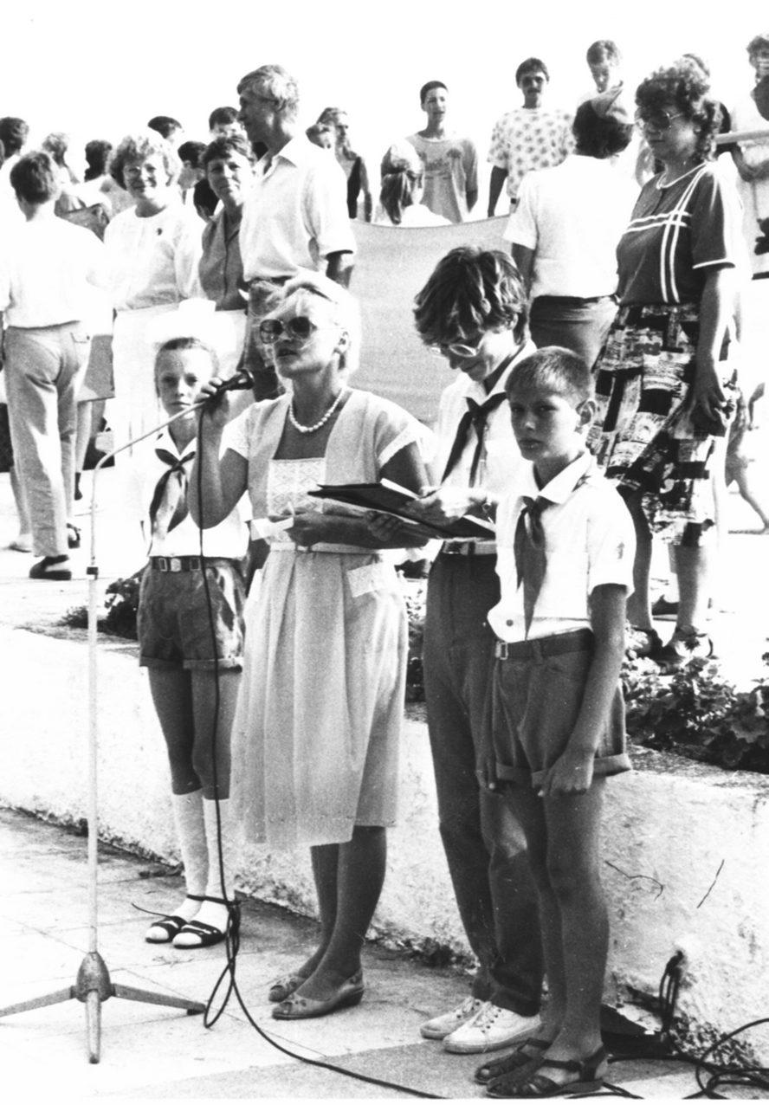Солнечный Антонина Леонова Ковалёва
Комментарий: Фото:Солнечный Антонина Леонова Ковалёва
Наименование папки: начальники

Фото:Солнечный Любовь Чуркина
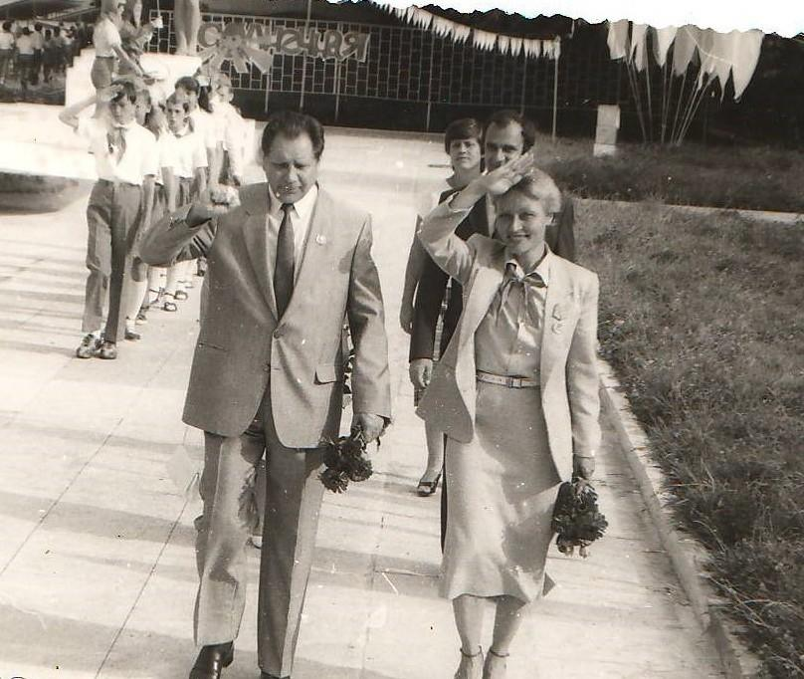Солнечный Любовь Чуркина
Комментарий: Фото:Солнечный Любовь Чуркина
Наименование папки: начальники

